T.C.
AYDIN ADNAN MENDERES ÜNİVERSİTESİ
SAĞLIK BİLİMLERİ ENSTİTÜSÜ
CERRAHİ (VETERİNER) YÜKSEK LİSANS PROGRAMI
VCR–2019–0008

KEDİLERDE GIDAYA CHİA TOHUMU
(SALVİA HİSPANİCA L.) İLAVESİNİN GASTROİNTESTİNAL SİSTEMİN ULTRASONOGRAFİK EKOJENİTESİ ÜZERİNE ETKİSİ

BURCU GÖKDEMİREL
YÜKSEK LİSANS TEZİ

DANIŞMAN
Dr. Öğretim Üyesi Zeynep BOZKAN

AYDIN-2019

KABUL VE ONAY SAYFASI

T.C. Aydın Adnan Menderes Üniversitesi Sağlık Bilimleri Enstitüsü Cerrahi Anabilim Dalı Yüksek Lisans Programı çerçevesinde Veteriner Hekim Burcu GÖKDEMİREL tarafından hazırlanan “Kedilerde gıdaya chia tohumu (Salvia hispanica L.) ilavesinin gastrointestinal sistemin ultrasonografik ekojenitesi üzerine etkisi” başlıklı tez, aşağıdaki jüri tarafından Yüksek Lisans Tezi olarak kabul edilmiştir.

Tez Savunma Tarihi: .../.../2019

Ünvanı, Adı ve Soyadı: Üniversitesi: İmzası:

1- Prof. Dr. Ertuğrul ELMA Kırıkkale Üniversitesi

2- Prof. Dr. Murat SARIERLER Aydın Adnan Menderes Üniversitesi

3- Dr. Öğretim Üyesi Zeynep BOZKAN Aydın Adnan Menderes Üniversitesi

ONAY:

Bu tez Aydın Adnan Menderes Üniversitesi Lisansüstü Eğitim-Öğretim ve Sınav Yönetmeliğinin ilgili maddeleri uyarınca yukarıdaki jüri tarafından uygun görülmüş ve Sağlık Bilimleri Enstitüsü’nün ……………..……..… tarih ve ……………………… sayılı oturumunda alınan ………………… nolu Yönetim Kurulu kararıyla kabul edilmiştir.

Prof. Dr. Cavit KUM
Enstitü Müdürü

TEŞEKKÜR

Yüksek Lisans eğitimim boyunca, tezimin her aşamasında desteğini esirgemeyen değerli hocam ve tez danışmanım Sayın Dr. Öğretim Üyesi Zeynep BOZKAN’a sağladığı olanaklar, destek ve anlayışı için çok teşekkür ederim. Lisansüstü eğitimim süresinde gerek bilgi birikimlerini gerek tecrübelerini bizlerle içtenlikle paylaşmaktan çekinmemiş olan ve mesleki gelişimimize pek çok katkı sağlamış olan ; Cerrahi ABD Başkanı Sayın Prof. Dr. Ali BELGE, Cerrahi ABD Öğretim Üyesi Hocalarım Sayın Prof. Dr. Murat SARIERLER ve Prof. Dr. Nuh KILIÇ’a emeklerinden dolayı teşekkür ederim.
Lisansüstü eğitim sürecim ve tez çalışmam boyunca; gösterdikleri destek, anlayış ve sağladıkları her türlü katkı için Sayın Doç. Dr. İbrahim AKIN’a, Sayın Dr. Öğretim Üyesi Rahime YAYGINGÜL’e, Dr. Araştırma Görevlisi Zeynep BİLGEN ŞEN’e ve Araştırma Görevlisi Büşra KİBAR KURT’a içtenlikle teşekkür ederim. Tez çalışmamın yürütülmesi aşamasında; yardımları ve sağladıkları katkıları nedeniyle Doğum ve Jinekoloji ABD kürsüsüne çok teşekkür ederim. Zorlu ve stresli bu süreç boyunca her türlü destek ve yardımı içtenlikle yapan başta Yüksek Lisans Öğrencisi Veteriner Hekim Zeynep ERKAN ve Uzman Veteriner Hekim Eser ÇAKMAKÇI olmak üzere tüm yüksek lisans ve doktora öğrencileri ile Cerrahi ABD üyelerine teşekkür ederim. Tez çalışmam süresince emeği geçen ve gönüllü olarak yardımlarını esirgemeyen tüm lisans öğrencilerine içtenlikle teşekkür ederim.
Lisansüstü eğitimim için yapmış olduğu fedakarlık, destek, anlayış ve katkıları için başta Veteriner Hekim Levent DURUKAN olmak üzere tüm çalışma arkadaşlarıma teşekkür ederim. Lisans ve yüksek lisans eğitimim süresince her anlamda sonsuz destekleri olan ihtiyaç duyduğum her anda tüm fedakârlıklarıyla yardımıma koşan değerli annem Canan GÖKDEMİREL ile değerli babam Mehmet GÖKDEMİREL ve değerli hayat arkadaşım Efekan KILIÇ başta olmak olmak üzere tüm aileme sonsuz teşekkür ederim.

İÇİNDEKİLER

KABUL ONAY...........................................................................................................................i
TEŞEKKÜR...............................................................................................................................ii
İÇİNDEKİLER iii
SİMGELER VE KISALTMALAR DİZİNİ v
RESİMLER DİZİNİ vi
TABLOLAR DİZİNİ vii
ÖZET viii
ABSTRACT x
1. GİRİŞ 1
2. GENEL BİLGİLER 3
2.1. Ultrasonografi (USG) 3
2.1.1. Ultrason Dalgalarının Özellikleri 3
2.1.2. Ultrason Cihazının Çalışma Prensibi 4
2.1.3. Ultrason Muayenesinde Kullanılan Prob Çeşitleri 5
2.1.4. Ultrasonografik Görüntüleme Yöntemleri 7
2.1.5. Ultrasonografik Muayene Sırasında Yararlanılan Başlıca Eko Çeşitleri 8
2.1.6. Ultrasonografik Muayene Sırasında Karşılaşılabilecek Artefaktlar 8
2.1.6.1. Görüntü öncesi kontrol edilebilen artefaktlar 9
2.1.6.2. Ses demeti-hasta etkileşim artefaktları 9
2.2. Gastrointestinal Kanalın Ultrasonografik Muayenesi 10
2.2.1. Midenin Ultrasonografik Muayenesi 11
2.2.2. Bağırsakların Ultrasonografik Muayenesi 12
2.2.3. GİS Ultrasonografik Muayenesinde Dikkat Edilmesi Gereken Başlıca Noktalar 13
2.2.4. GİS Ultrasonografik Muayenesinde Chia Tohumu Kullanımı 14
3. GEREÇ VE YÖNTEM 16
3.1 Gereç...................................................................................................................................16
3.1.1. Çalışmada Kullanılacak Hayvan Materyali ve Dahil Edilme Kriterleri 16
3.2 Yöntem................................................................................................................................17
3.2.1. Ultrasonografik Muayene Öncesi Hazırlık 17
3.2.2 Deneme Gruplarının Oluşturulması 17
3.2.3 Ultrasonografik Bulguların Değerlendirilmesi 18
4. BULGULAR 19
4.1. Grup 1 (12 Saatlik Açlık Periyodu Sonunda Ultrason Muayenesi Bulguları) 19
4.2. Grup 2 (Yaş Mama İle Besleme Sonunda Ultrason Muayenesi Bulguları) 21
4.2.1. 0. Dk Ultrasonografi Bulguları 21
4.2.2. 30. Dk Ultrasonografi Bulguları 23
4.2.3. 60. Dk Ultrasonografi Bulguları 25
4.3. Grup 3 (1/1 Oranında Sulandırılmış Yaş Mama İle Besleme Sonunda Ultrason Muayenesi Bulguları) 27
4.3.1. 0. Dk Ultrasonografi Bulguları 27
4.3.2. 30. Dk Ultrasonografi Bulguları 29
4.3.3. 60. Dk Ultrasonografi Bulguları 31
4.4. Grup 4 (1/1 Oranında Karıştırılmış Şişmiş Chia Tohumu Ve Yaş Mama İle Besleme Sonunda Ultrason Muayenesi Bulguları)..................................................................................33
4.4.1. 0. Dk Ultrasonografi Bulguları 33
4.4.2. 30. Dk Ultrasonografi Bulguları 34
4.4.3. 60. Dk Ultrasonografi Bulguları 36
4.5. Yapılan Çalışma Sonucunda Elde Edilen Bulguların Skorlanması 37
5. TARTIŞMA 46
6. SONUÇ VE ÖNERİLER 52
KAYNAKLAR 53
ÖZGEÇMİŞ 59

SİMGELER VE KISALTMALAR DİZİNİ

ADÜ  A-Mod  B-Mod  Dk  D-Mod  EKG  GİS  HADYEK  Hz  MHz  ml  mm  M-Mod  USG | : Aydın Adnan Menderes Üniversitesi  : A: Amplitute (Genlik); Mod: Modulation (dönüştürme)  : B: Brightness (Parlaklık); Mod: Modulation (dönüştürme)  : Dakika  : D: Dinamik Ekotomografi; Mod: Modulation (dönüştürme)  : Elektrokardiyogram (Kalp Akım Grafiği)  : Gastrointestinal Sistem  : Hayvan Deneyleri Yerel Etik Kurulu  : Hertz  : Mega Hertz  : Mililitre  : Milimetre  : M: Motion (Hareket); Mod: Modulation (dönüştürme)  : Ultrasonografi

RESİMLER DİZİNİ

Resim 1. | Her grup için midenin aç ve postprandiyal 0. dk görüntüleri....................... | 39
Resim 2. | Grup 2, 3 ve 4 için midenin postprandiyal 30. ve 60. dk görüntüleri........... | 40
Resim 3. | Her grup için duedonumun aç ve postprandiyal 0. dk görüntüleri................ | 41
Resim 4. | Grup 2, 3 ve 4 için duedonumun postprandiyal 30. ve 60. dk görüntüleri.... | 42
Resim 5. | Her grup için jejunumun aç ve postprandiyal 0. dk görüntüleri................... | 43
Resim 6. | Grup 2, 3 ve 4 için jejunumun postprandiyal 30. ve 60. dk görüntüleri....... | 43
Resim 7. | Her grup için ileumun aç ve postprandiyal 0. dk görüntüleri....................... | 44
Resim 8. | Grup 2, 3 ve 4 için ileumun postprandiyal 30. ve 60. dk görüntüleri........... | 45

TABLOLAR DİZİNİ

Tablo 1. | Materyali oluşturan kedilerin eşkal bilgileri.................................................. | 16
Tablo 2. | Çalışma bulgularının değerlendirilmesinde kullanılan skorlama yöntemi...... | 18
Tablo 3. | Materyali oluşturan kedilerin aç ve postprandiyal 0, 30 ve 60. dakika  ulrason bulguları.............................................................................................. | 38

ÖZET

KEDİLERDE GIDAYA CHİA TOHUMU (SALVİA HİSPANİCA L.) İLAVESİNİN GASTROİNTESTİNAL SİSTEMİN ULTRASONOGRAFİK EKOJENİTESİ ÜZERİNE ETKİSİ

GÖKDEMİREL B. Aydın Adnan Menderes Üniversitesi Sağlık Bilimleri EnstitüsüCerrahi (Veteriner) Programı Yüksek Lisans Tezi, Aydın, 2019.
Çalışma materyalini, 18 Ekim 2017 ve 27 Aralık 2017 tarihleri arasında kliniğimize getirilen; yaş, cinsiyet, ırk ve kilo bakımından çeşitlilik gösteren 10 adet kedi oluşturmuştur. Muayenelerinde sindirim sistemi hastalıkları bulunmadığı saptanmıştır. Kedilerin yaş dağılımı 1 - 11 yaş iken ırk dağılımı ise; 3 Melez , 1 Chinchilla, 2 British Short Hair, 2 Persian-Himalayan Melez , 1 Sarman ve 1 Egzotik Short Hair şeklindeydi. Çalışma gruplarında yer alan kedilerin 4 tanesini erkek, 6 tanesini dişi kediler oluşturmuştur. Çalışma öncesi ya da esnasında hiçbir kediye sedasyon ve anestezik madde uygulanmamıştır.
Çalışmada ultrasonografik muayene ilk önce 12 saatlik açlık periyodunu takiben ve daha sonra kediler 1 hafta arayla 3 farklı gıda tipi ile beslendikten sonra yapılmıştır. Yapılan çalışmada açken tüm hayvanlarda mide; rugal kıvrımları ile birlikte total olarak görüntü alanına girmiştir. Midenin rugal kıvrımlarının görüntülenmek istendiği durumlarda ultrason muayenesinin açken yapılması, ancak mide duvarının, özellikle de kalınlık açısından, doğru değerlendirilmesinin gıda alımından sonra daha sağlıklı olacağı görülmüştür. Ayrıca gastrointestinal kanaldaki içeriğin; yaş mamaya su veya chia tohumu ilave edilerek yapılan beslemenin ardından daha hızlı ilerlediği; besleme yapıldıktan hemen sonra alınan görüntülerde içeriğin duedonumda; 30. ve 60. dakikalarda ise jejenum ve ileumda izlenebildiği görülmüştür. Kedilere sadece yaş mama ile besleme yapıldığında, intestinal içerik bulunduğu segmentte hiperekojen parlamalara sebep olarak, intestinal duvarın değerlendirilmesini güçleştirmiştir. Ancak, su ve chia tohumu ilave edilen gruplarda görüntü daha heterojen olarak izlenmiş ve intestinal kanal duvarlarının ayrımı daha kolay yapılmıştır. Chia tohumunun farkedilir bir tadının ve kokusunun olmaması sebebiyle; herhangi bir zorlamaya gerek kalmaksızın gıdaya ilave edilerek; açken yapılan ultrason muayenesinin akabinde, tamamlayıcı bir yöntem olarak ultrason muayenesi için kullanılabileceği kanısına varılmıştır.
Anahtar Kelimeler: Chia tohumu, ekojenite, gastrointestinal, kedi, ultrasonografi.

ABSTRACT

THE EFFECT OF THE ADDITION OF CHIA SEED
(SALVIA HISPANICA L.) TO FOOD ON ULTRASONOGRAPHIC ECHOGENICITY OF GASTROINTESTINAL TRACT IN CATS

Gökdemirel B. Aydin Adnan Menderes University Institute of Health Science, Department of Surgery (Veterinay) Master of Science Thesis, Aydın, 2019.
Study material was consisted of 10 cats from different breed, gender, age and weight brought to our clinic between October 18, 2017 and December 27, 2017. In the systemic examinations and anamnesis information of the cats included in the study, no health problems related to the digestive system were encountered. The age distribution of cats was 1 - 11 years of age and the distribution of race was 3 melez -breed, 1 chinchilla, 2 british short hair, 2 persian-himalayan melez , 1 sarman and 1 exotic short hair. Four cats in the study groups were male and 6 were female. None of the cats were not sedated or anesthetized before or during the study. Ultrasonographic examinations were performed first after 12 hours fasting period and then after feeding cats with 3 different food types at 1 week intervals. In the study, the stomach of the all subjects was fully entered to the ultrasonographic images while it was empty. In cases the rugal folds of the stomach are desired to be monitorized, it may be recommended that the ultrasonografic examination following fasting period. But, it was seen that the correct evaluation of the gastric wall, especially in terms of thickness, will be healthier after food intake.
Also, it was noticed that the gastrointestinal tract content moved faster when cats were fed with wet food mixed with water or swollen chia seeds; the contents were in duodenum in the examination immediately after feeding and can be seen in the jejunum and ileum in the 30 and 60 minutes’ examinations.
When the cats fed with only wet food, intestinal content caused hyperechogenic speckles at the segments where found in it, and led to harder the evaluation of the intestinal wall. However, in the groups with added water and chia seeds, the image was more heterogeneous and the separation of the intestinal canal walls was easier. It was found that the ultrasound examination following feeding the animals with the wet food mixed Chia seeds, and most of cats eat probably this mixture willingly, can be used as a complementary method to the ultrasound examination following fasting period.
Keywords: Cat, chia seed, echogenicity, gastrointestinal, ultrasonography.

1. GİRİŞ

Ultrasonografik muayene; uygulayıcı açısından tehlike oluşturmaması, uygulanan hayvan için rahatsız edici bir etkisinin olmaması, kolay ve çabuk uygulanabilirliği ve en önemlisi de uygulayıcı açısından diğer görüntüleme yöntemlerine oranla daha az iyonizan olması nedeniyle küçük hayvan klinik muayenelerinde sıklıkla tercih edilen bir görüntüleme yöntemidir. Ultrasonografik muayenenin esas alanını yumuşak doku incelemesi oluşturur (Alkan, 1999).
Ultrason dalgaları; yüksek frekansları sayesinde, ses dalgalarının aksine katı ortamdan havaya geçmeden aynı ortam içinde geri yansırlar. Yansıma oranları; organdan organa ve dokudan dokuya farklılık gösterir. Bu yansımaların şiddeti; yansıtıcı yüzeyin akustik özelliklerine, dalganın yüzeye çarpma açısına ve yüzeyin büyüklüğüne bağlıdır. Yani farklı yansımaların olduğu yapılardan, farklı görüntüler elde edilir. Bu sayede ultrasonografi, görüntülenen alanda herhangi bir patolojinin varlığının tespitini mümkün kılar ve hem beşeri hem de veteriner hekimlikte önemli tanı yöntemlerinden biri olarak kullanılabilir (Alkan, 1999).
Ultrasonografik olarak; sindirim kanalının farklı segmentlerinin motilitesi, duvar kalınlıkları ve tabakaları muayene edilebilir (Gaschen, 2011). Mide; rugal kıvrımları sayesinde ultrasonografik olarak kolaylıkla görüntülenebilir. Muayene sırasında belirteç olarak kullanılabilen yapılardan biri olan duedonum descendes, ince bağırsağın diğer kısımlarına oranla daha kalındır ve lateral abdominal duvar boyunca yüzlek ve düz olarak görüntülenir. Kedilerde ileocecocolic bölge, nispeten kolay görüntülenmekle birlikte, ileum belirgin ve parlak submukozal tabakası ve muskularis tabakası sayesinde ultrasonografik görüntüleme için uygun bir yapıdır. Genellikle gaz ve dışkıyla dolu bulunan kolonun duvarı ise ince bağırsaklara göre daha ince bir yapıdadır ve ultrasonografik olarak görüntülenmesi daha zordur (Pennick ve Anjou, 2013).
Klasik kaynaklarda; abdominal ultrasonografi öncesinde, özellikle sindirim sisteminin görüntülenmesi hedeflendiğinde 12 saatlik açlık prosedürünün uygulanması gerektiği, böylece mide ve bağırsak içeriğinin azalması buna bağlı olarak da gazın minimum olmasının organların daha kolay incelenmesine olanak sağladığı belirtilmektedir (Alkan, 1999; Pennick ve Anjou, 2013). Ayrıca hastaya ultrasonografik muayene öncesi bir miktar su içirilmesinin, mide arkasındaki oluşumların ve mide duvarının daha iyi görüntülenmesini sağladığı bildirilmiştir. Bunun yanı sıra havanın görüntüleme kalitesi üzerine negatif etkisini önlemek amacıyla muayene yapılacak bölgenin uygun traşı ve bölgeye uygulanacak lokal sıvı ve jelin görüntü kalitesini arttıran etkenlerden olduğu belirtilmiştir (Alkan, 1999).
Ancak sindirim kanalında kalan içeriğin kompozisyonunun ultrasonografik görüntüleme sırasında ekojenite üzerinde nasıl bir etki gösterdiği konusunda çok fazla bilgi yoktur (Gaschen ve ark, 2008). Normal intestinal mukoza neredeyse anekoik sayılabilir. Köpeklerde yapılan bazı yeni çalışmalarda gıda alımının ve gıdanın niteliğinin sindirim kanalı ekojenitesini arttıracağı öne sürülmektedir (Pollard ve ark, 2013; Gaschen ve ark, 2016).
Chia tohumu (Salvia hispanica L.); su içerisinde bekletildiğinde 27 katına kadar sıvı absorbe ederek etrafında jelöz bir katman oluşturduğu bilinen (Muñoz ve ark, 2012), ayrıca besleyici (Ayerza ve ark, 2011) ve terapötik özellikleri nedeniyle de insan ve hayvan beslenmesine yönelik bir çok çalışmada kullanılan bir gıda maddesidir (Ayerza ve ark, 2002; Peiretti ve Meineri, 2008; Ullah ve ark 2016). Bunun yanı sıra farkedilir bir tadı ve kokusu bulunmadığı için mama içerisine karıştırıldığında hayvanlar tarafından kolaylıkla tüketilmektedir. Ses dalgalarının sıvı ve jel ortamlar içerisinde çok daha iyi yayılım göstermesi nedeniyle ultrasonografik muayene öncesinde su içinde bekletilerek etrafında jelöz katman şekillenmiş Chia tohumu (Salvia hispanica L.) içeren gıda alımının ultrasonografik muayenede ekojeniteye olumlu etki yapacağı düşünülmektedir (Ullah ve ark 2016).
Yapılan bu çalışmada; yukarıda belirtilen bilgilerden yola çıkılarak kedilerde; açlık, yaş mama ile besleme, yaş mamanın sıvı oranının arttırılması ve mamaya Chia tohumu (Salvia hispanica L.) ilavesi ile beslemeden sonra, geçen süre de dikkate alnarak sindirim kanalı ekojenitesindeki değişimler görüntülenmeye ve bulgular karşılaştırılarak skorlanmaya çalışılmıştır.

2. GENEL BİLGİLER

2.1. Ultrasonografi (USG)

Fizyolojik olarak, insan kulağı 20–20.000 Hertz arasındaki belli sesleri duyabilir. İnsan kulağıyla duyulamayacak frekansta olan 20.000 Hz (hertz) ile 10 MHz (mega hertz) arasındaki seslere ‘Ultrasound’ adı verilmektedir ve bu yüksek frekanslı seslerden yararlanılarak yapılan görüntüleme yöntemine de ‘Ultrasonografi’ denilmektedir (Nautrup ve Tobias, 2002; Kocatürk, 2005).
Kısaca ultrasonografi (USG); vücudun incelenecek bölgesine insan kulağının duyamayacağı kadar yüksek frekanslı ses dalgalarının gönderilmesi ve bu dalgaların farklı dokularda yansıması esasına dayalı bir görüntüleme yöntemidir. (Alkan, 1999). Genel prensip olarak yüksek frekanslı ses dalgalarının kolay geçebileceği organlar ile dalgaların geçemeyeceği diğer yapıların ayrımının yapılabilmesi, şekil, boyut ve yerlerinin tespit edilebilmesi sayesinde doku ve organların iki boyutlu görüntülenmesi sağlanmış olur (Cartee ve ark, 1993; Barr, 1995; Kocatürk, 2005; Kahraman, 2013).

2.1.1. Ultrason Dalgalarının Özellikleri

Bir dalganın, bir maddeden geçişi sırasında dalga boyu kısalır. Bunun sebebi enerjisinin ısıya dönüşmesi ve yayılmadır. Madde içerisinde şekillenen bu azalmayı etkileyen diğer bir faktör de dalganın frekansıdır. Yüksek frekanslı dalgalarda düşük frekanslı dalgalara göre, dalga boyunun kısalması daha fazla görülür (Andersen ve ark, 1977; Wells, 1984; Yardımcı ve Özbeyaz, 1999).
Ultrason ses dalgalarının dalga boyu, geometrik rezolusyonu belirleyen en önemli faktördür. Sesin dalga boyu ile frekansı ters orantılıdır. Yani dalga boyu kısaldıkça, frekansı dolayısıyla rezolusyon ve absorbsiyonu da artar ve penetrasyon düşer. Bu yüzden iyi bir ultrasonografik görüntüleme, incelenecek bölgeye ulaşan en yüksek frekanslı ses demeti ile yapılabilir (Uludağ, 2006).
Ultrason dalgaları; yüksek frekansları sayesinde, ses dalgalarının aksine katı ortamdan havaya geçmeden aynı ortam içinde geri yansırlar. Yansıma oranları; organdan organa ve dokudan dokuya farklılık gösterir. Bu yansımaların şiddeti; yansıtıcı yüzeyin akustik özelliklerine, dalganın yüzeye çarpma açısına ve yüzeyin büyüklüğüne bağlıdır. Yani farklı yansımaların olduğu yapılardan, farklı görüntüler elde edilir. Bu sayede ultrasonografi, görüntülenen alanda herhangi bir patolojinin varlığının tespitini mümkün kılar ve hem beşeri hem de veteriner hekimlikte önemli tanı yöntemlerinden biri olarak kullanılabilir (Alkan, 1999).
Prensip olarak biyolojik bir ortamdaki ultrason dalgalarının hızı bulunduğu ortamın sıcaklığı ve fiziksel durumuna göre değişiklik gösterir. Ultrasonik dalgalar, sıvı ortamları kolayca geçtikleri halde, katı ortamları kolay geçemezler. Dalgaların bu özellikleri ultrasonografik görüntünün oluşmasında temel prensiptir (Whittaker ve ark, 1992 ). Örneğin; ultrason dalgalarının hızı kemiğe göre havada daha düşük, yumuşak dokularda ise sudakiyle benzerlik gösterir. Yansımanın şekillenmesi; ultrason dalgasının iki farklı dokunun birleşim noktası ile karşılaşması sonucu olur. Yansıyan ultrason dalgaları karakteristik hız ve oluşan yansıma açısına göre hareket eder. Yayılan ve yansıyan ultrason dalgalarının şiddeti; dalgaların başlangıç şiddetine ve başlangıç dokunun impedansına bağlıdır (Andersen ve ark, 1977; Wells, 1984).
Genel bilgi olarak; havanın akustik empedansı katı ve sıvı maddelerinkinden daha düşük olduğu için ultrason cihazından dokulara ultrason dalgalarının geçişinin sağlanması ve görüntü elde edilmesi için sıvı parafin, akustik jel gibi bağlayıcı ajanlara ihtiyaç duyulur (Stouffer ve ark, 1961).

2.1.2. Ultrason Cihazının Çalışma Prensibi

Ultrason cihazı temel olarak üç kısımdan oluşmaktadır. Bunlar; (1) enerjiyi bir formdan diğer bir forma dönüştürerek; elektrik sinyalini ultrasonik sese, ultrasonik sesi de tekrar elektrik sinyaline dönüştürerek görüntünün izlenebilmesini sağlayan prob; (2) probun bir ses dalgası ürettikten sonra bunu doku içine gönderip buradan yansıyan ve elektrik akımına dönüştürülen sinyallerin değerlendirildiği merkezi bir işleme ünitesi; (3) Ultrasonik dalgaların merkezi işleme ünitesinde işlenmesi ve görüntüye dönüştürülmesi sonucu verilerin aktarıldığı çoğunlukla monitör olan çıktı üniteleridir (Spence, 1997; Nautrup ve Tobias, 2002; Kahraman, 2013).
Ultrasonografide temel prensip ses dalgalarının dokulardan geri yansımalarının ölçülmesidir. Probun görüntülenecek bölgeye yerleştirilmesinden sonra ultrason cihazı elektrik akımlarını yüksek frekanslı ses dalgalarına çevirir. Böylece vücut içine yayılan ses dalgaları, farklı yogunluktaki dokular arası bağlantılardan geri yansır. Yansıyan bu ultrason dalgalarının çıktı ünitelerine aktarılmasıyla ultrasonografik görüntü elde edilmiş olur (Whittaker ve ark, 1992).
Başka bir deyişle ultrason cihazları; yansıyan ultrason dalgalarını alan ve onları elektrik enerjisine dönüştüren problar tarafından üretilen titreşimlerin, değisim sonrasında oluşan elektrik sinyallerini farklı şekillerle bir ekranda gösterilmesini sağlarlar. Dokuların ultrasonografik görüntülemede birbirinden ayırt edilmelerindeki ana unsur farklı yoğunlukta olmaları sonucunda geri yansıyan ultrason dalgalarıdır. Farklı yoğunluktaki iki doku bir yansıma yüzeyi oluşturur ve bu sayede görüntü elde edilir (Anonymous, 1976).
Ultrasonografik görüntüleme, fiziksel olarak piezoelektrik olayı olarak adlandırılan, puls-eko sistemine dayanmaktadır. Ultrason cihazı tarafından gönderilen elektrik akımı, probun ön yüzündeki piezzoelektrik kristallerinde mekanik bir etki yaratarak kristallerin fiziksel boyut değiştirmesine neden olur ve böylece ultra ses dalgaları oluşur. Oluşan çok yüksek frekanslı (2-10 MHz) bu ses dalgalarının bir bölümü dokulardaki yayılımları esnasında, farklı yapıdaki dokuların yüzeyinden yansıyarak, proba geri döner. Geri dönen bu ses dalgaları probun ön yüzündeki kristallerde sıkışma yaratarak, elektrotlarda voltaj farkına neden olur. Oluşan voltaj farkı, elektrik sinyallerine dönüşerek ekranda siyah ile beyaz arasında değişen gri tonlarında görüntü oluşturur (Whittaker ve ark, 1992; Yardımcı ve Özbeyaz, 1999; Uludağ, 2006; Kahraman, 2013).

2.1.3. Ultrason Muayenesinde Kullanılan Prob Çeşitleri

Ultrason cihazının muayene sırasında vücut ile temas eden en önemli kısmı probdur (Kahraman, 2013). Kısaca ses dalgalarının incelenecek bölge üzerine iletimini ve yansıyan dalgaların alınmasını sağlayan gereçlere prob adı verilir (Alkan, 1999).
Problar; enerjiyi bir formdan diğerine dönüştürme özelliğine sahiptirler. Ultrasonografik muayene sırasında elektrik sinyallerini ultrasonik seslere, ultrasonik sesleri de tekrar elektrik sinyallerine dönüştürerek görüntü oluşmasını sağlarlar. Ultrason probları değişik boyut ve şekilde olabilir. Prop türü; elde edilecek görüntü alanını, üretilen ses dalgalarının frekansını, ses dalgalarının doku içerisinde ilerleyeceği mesafeyi ve oluşan görüntünün çözünürlüğünü etkileyeceği için önemlidir (Spence, 1997; Nautrup ve Tobias, 2002; Kahraman, 2013). Probların frekansları ultrasonografik muayenede görüntü elde edilmesi açısından önemlidir. Yüksek frekanslı problarla yapılan incelemelerde, ultrason dalgalarının emilimi artar ve penetrasyonu azalır. Bu sebeple küçük hayvanların ultrasonografik muayenelerinde kullanılan problar genellikle 3-7 mhz lik problardır (Alkan, 1999). Başlıca; lineer, sektör ve mikrokonveks olmak üzere üç çeşit prob vardır.
Lineer prob; düz bir hat boyunca dizili çok sayıda lineer array kristalleri içerirler. Dikdörtgen ve geniş bir görüntüleme alanı oluştururlar. Lineer probların kullanıldığı ultrasonografik muayenede probun tüm yüzeyinin hasta ile temasta olması gereklidir bu yüzden lineer probların vücut ekseni boyunca uzanan organların muayenesi için daha uygun olduğu bildirilmiştir. Veteriner hekimlikte; lineer problardan, başlıca sığırların reproduktif muayenesinde ve atların rutin tendo muayenesinde yararlanılmaktadır (Spence, 1997; Alkan, 1999; Kahraman, 2013 ).
Sektör prob; Öne arkaya sallanan ve çok küçük bir temas alanından geniş bir görüntüleme alanı sağlayan 1 veya 2 kristalden oluşan prob çeşididir. Kristal ya da kristallerin, konveks bir hattın belli bir yerine dizilmesiyle tepesi ekranın yukarısında konik bir görüntü oluşur.Bu yüzden sektör problarla yapılan ultrasonografik muayenede yelpaze şeklinde görüntü elde edilir.Sektör problarla yapılan muayenede deri ile prob arasında küçük bir temas yüzeyi yeterlidir bu özelliği sayesinde daha iç dokuların görüntülenmesini kolaylaştırır. Veteriner hekimlikte; sektör problardan, başlıca kardiak muayene ve göğüs boşluğunun incelenmesinde yararlanılmaktadır (Barr, 1995; Spence, 1997; Alkan, 1999; Burk ve Feeney, 2003; Kahraman, 2013).
Mikrokonveks prob; Eğimli bir yüzeye sahip olan lineer problardır. Bu eğimli yüzey sayesinde ses dalgaları daha fazla alana yayılır ve hasta ile prob arasında küçük bir temas olması durumunda dahi geniş bir görüntü alanı elde edilebilir.Bu tip problarda elde edilen görüntü , tepesi kesik konu şekildedir. Başka bir deyişle, görüntü üst kısmından alınmış pasta dilimi şeklindedir. Veteriner hekimlikte; mikrokonveks problardan, başlıca abdomen görüntülenmesinde yararlanılmaktadır. İncelenecek dokunun özelliğine göre endokaviter ve endoskopik problar da bulunmaktadır. Bunlardan” endoskopik problar özellikle özofagus ve mide gibi gastrointestinal sistem organlarının görüntülenmesinde kullanılmaktadır (Spence, 1997; Alkan, 1999).

2.1.4. Ultrasonografik Görüntüleme Yöntemleri

Ultrasonografik muayenede kullanılan görüntüleme yöntemleri; A-Mod, B-Mod, M-Mod ve D-Moddur. A: Amplitute (Genlik), B: Brightness (Parlaklık), M: Motion (Hareket) ve D: Dinamik Ekotomografi sözcüklerinin baş harfleri, ‘Mod’ sözcüğü ise modulation (dönüştürme) nun kısaltılmış halidir (Alkan, 1999; Şındak ve Selçukbiricik, 2006; Khalilov, 2008; Kahraman, 2013).
A-Mod; Bu görüntüleme yönteminde, ultrasonografik muayenede incelenen bölgedeki farklı doku yüzeylerinden yansıyan ultrason dalgaları bir grafik şeklinde kaydedilir. Ultrason dalgalarının genlikleri, şiddeti ve dalgalar arası mesafe yapıların vücut içinde derinliklerini niceleyici özelliktedir ve incelenen kısım görüntülenmez. Bu yüzden günümüzde bu yöntemin, kullanımı oldukça azalmıştır. Beşeri hekimlikte beyin (ekoensephalografi) ve göz muayenelerinde kullanılmaktadır (Şındak ve Selçukbiricik, 2006; Khalilov, 2008).
B-Mod; tanısal ultrasonografik görüntünün temelini oluştururan görüntüleme yöntemidir. Bu görüntüleme yönteminde, problar kullanılarak incelenecek bölgenin kesit şeklinde statik görüntüsü elde edilir. B-Mod görüntüleme yöntemiyle hareketsiz organların incelenmesi daha kolay olmasına rağmen son yıllarda organların hareketlerinin de izlenebildiği dinamik bir görüntü elde edilmiştir. Buna gerçek zamanlı (REAL TIME) görüntüleme adı verilir. Bu yöntem sayesinde ultrason ile muayenesi yapılan bölgeden bir saniyede birçok resim elde edilmektedir. Bu özelliklerinden dolayı B-Mod; hem beşeri hem de veteriner hekimlikte; özellikle gebelik ve abdominal organların muayenesi amacıyla sıklıkla kullanılan görüntüleme yöntemidir (Şındak ve Selçukbiricik, 2006; Khalilov, 2008; Kahraman, 2013).
M-Mod; Bu görüntüleme yönteminde, A Modda elde edilen verilerin, ekranda devamlı yatay tarama ile zamana göre incelemesi yapılır. Böylece hareketli yapılar, eğriler halinde, hareketsiz yapılar ise doğru çizgiler halinde belirlenmiş olur. Hareketli yapılardan yansıyan ultrason dalgaları zaman-konum grafiği şeklinde kaydedilerek anlamlı bir yorumlama hedeflenir. Bu görüntüleme yönteminden özellikle; EKG, kalp kapakçıklarının ve damar hareketlerinin izlenmesi, fötüs hareketlerinin incelenmesi gibi alanlarda yararlanılır (Şındak ve Selçukbiricik, 2006; Khalilov, 2008; Kahraman, 2013).
D-Mod; Bu görüntüleme yönteminde, B-Mod görüntülerinin hızlı ve ard arda gelmesiyle gerçek zamanlı görüntüler elde edilir. Bu özelliğinden dolayı hareketli yapıların incelenmesinde avantaj sağlamaktadır. Özellikle kardiyoloji, gebelik takibinde fötüs hareketlerinin izlenmesi gibi alanlarda kullanılmaktadır (Şındak ve Selçukbiricik, 2006; Khalilov, 2008; Kahraman, 2013).

2.1.5. Ultrasonografik Muayene Sırasında Yararlanılan Başlıca Eko Çeşitleri

Veteriner hekimlikte, gastrointestinal sistemin görüntülenmesinde B-Mod görüntüleme çeşidinden yararlanılmaktadır. Muayene sırasında oluşan görüntünün yorumlanması için yararlanılan başlıca 6 çeşit eko vardır. Bunlar kısaca;
Anekoik; siyah görüntü alınması başka bir deyişle hiçbir yansımanın olmaması durumudur.
Hipoekoik; koyu gri görüntü alınmasıdır yani çok az dalganın görüntü oluşturacak düzeyde geri yansımasıdır.
Hiperekoik; açık griden beyaza kadar değişen tonlarda görüntü alınmasıdır bunun sebebi görüntü oluşturacak düzeyde çok sayıda yansımanın olmasıdır.
Homojen; benzer (üniform) ekojeniteye sahip ultrason görüntülerinin ifadesinde kullanılan bir terimdir.
Heterojen; farklı ekojeniteye sahip ultrason görüntülerinin ifadesinde kullanılan bir terimdir.
Kompleks; genel olarak yumuşak doku ve sıvıların ultron muayenesi sırasında verdikleri ekojenitenin adlandırılmasında kullanılan bir terimdir
(Nylond ve Matoon, 1995; Alkan, 1999; Bonagura, 2005).

2.1.6. Ultrasonografik Muayene Sırasında Karşılaşılabilecek Artefaktlar

Artefakt, ultrason ile muayene edilen doku ile ses demetinin fiziksel etkileşiminin sonucu olarak, bölgedeki patolojiyle ilgisi olmayan fakat yorumlanacak görüntüyü bozan görünümlerdir. Buna rağmen akustik gölge gibi bazı artefaktlar oluşan ultrason görüntüsünün yorumlanmasında hekime olumlu katkı sağlayabilir (Barr, 1995).
Ultrason muayenesi sırasında sıklıkla karşılaşılan artefaktlar; görüntü öncesi artefaktlar ve ses demeti-hasta etkileşim artefaktları olarak iki grupta toplanabilir (Kahraman, 2013).

2.1.6.1. Görüntü öncesi kontrol edilebilen artefaktlar

Ultrason muayenesinin yapılacağı ortamdaki fiziksel sebeplerin neden olduğu artefaktlardır. Örneğin; muayene alanına yakın bulunan floresan lambası, muayene sırasında çalışır haldeki tıraş makinesi veya ortamdaki radyo alıcının neden olduğu artefaktlar bu gruba dahil edilebilir. Bu tür artefaktarda prob hastaya tam temas ettirilse bile ekranda kaybolmayan ekojenik çizgiler görülürler (Mannion, 2006; Kahraman, 2013).

2.1.6.2. Ses demeti-hasta etkileşim artefaktları

Ultrason muayenesinde ses dalgalarının kırılması veya güçlü bir yansıtıcı (reflektif) yüzeyden değişik açılarla yansıtılması nedeniyle oluşan artefaktlardır (Uludağ, 2006). Bunlar; ‘reverberasyon, ayna görüntüsü, kuyruklu yıldız, akustik gölge ve kırılma’ artefaktlarıdır (Keally, 2006; Uludağ, 2006; Khalilov, 2008; Sarı, 2009; Kahraman, 2013).
Reverberasyon; ultrason dalgalarının muayene edilen doku yüzeyinden proba geri yansıması ile oluşan artefaktlardır. Yansıyan bu dalgalar, prob ve incelenen doku arasında gidip gelir ve elde edilen bu görüntüde dikkat çeken nokta; parlak, giderek şiddeti azalan aralıklı çizgi dizileridir (Keally, 2006).
Ayna görüntüsü; ultrason dalgalarının diyafram ya da rektal gaz gibi şiddetli yansıtıcı özelliği olan düzgün yüzeylere gelmesi ve buradan geri yansımalarıyla oluşan artefaklardır (Khalilov, 2008; Sarı, 2009).
Kuyruklu yıldız; ultrason dalgalarının zil gibi titreşim yapan bir yapıyla karşılaşması sonucu ortaya çıkan artefaktlardır. Muayenesi yapılan dokudan ard arda proba dönen ekolar; ekojen yapının arkasında sıkışmış ekolardan oluşan yıldız benzeri bir görüntü oluştururlar. Bu artefakt V şekilli ya da ring-down artefakt olarak da adlandırılmaktadır. Bağırsak ultrasonografisinde, çoğunlukla köpüklü sıvı gaz karışımlarının olduğu bölgelerin muayeneleri sırasında karşılaşılmaktadır (Khalilov, 2008; Sarı, 2009; Kahraman, 2013).
Akustik gölge; Bu artefakt ultrason dalgalarının hemen hemen tümünün yansıtılması ya da absorbsiyonu sonucu oluşur. Hekimin muayene bulgularından tanıya gidişini kolaylaştırma özelliği olan bir görünümdür. Örneğin; içi boşluklu bir organda bulunan taşın oluşturduğu akustik gölge spesifik bir artefakt ve önemli bir tanı prosedürüdür. Aynı şekilde bağırsakların ultrasonografik muayenesi sırasında gaz ve baryum sülfat bulunan bölgelerde de akustik gölge artefaktına sıklıkla rastlanır (Khalilov, 2008; Sarı, 2009).
Kırılma; Ultrason dalgalarının yansıtıcı bir yüzeye eğik çarpması sonucu ortaya çıkan artefakt çeşididir. Ses dalgaları; hızlı yayıldıkları ortamdan yavaş yayıldıkları bir ortama geçtiklerinde kırılma olayı yakınlaşan(konverjan), yavaş yayıldıkları ortamdan hızlı yayıldıkları ortama geçtiklerinde ise kırılma olayı uzaklaşan(diverjan) şekildedir. Kırılmanın neden olduğu dublikasyon olarak adlandırılan artefakt çeşidi ise abdomenin ultrasonografik muayenesinde karşılaşılan, orta çizgide transversal şekilde yapılan muayenelerde ortaya çıkan durumdur. Burada; ultrason dalgaları, abdominal kas ve yağ dokusu tarafından kırıldığı için bölgedeki bazı oluşumlar (superior mezenterik arter gibi) çift görülür (Uludağ, 2006; Khalilov, 2008; Sarı, 2009; Kahraman, 2013).

2.2. Gastrointestinal Kanalın Ultrasonografik Muayenesi

Gastrointestinal sistemin ultrasonografik muayenesinde başlıca endikasyonlar; bağırsak duvar kalınlaşmaları, bağırsaklarda varsa genişleyen kısımların belirlenmesi, mezenter omentum ve periton kitlelerinin araştırılması gibi patolojilerdir (Alkan, 1999). Görüntülemede daha uygun bir akustik elde etmek için muayene; ayakta, sırtüstü, sağa veya sola yatar pozisyonda gerçekleştirilebilir. Sol lateral pozisyonda yatan hastada fundus, sağ lateral pozisyonda yatan hastada pylorus ve duedonum daha iyi görüntülenir. Hastanın ayakta olduğu pozisyonda ise pylorusun ventral kısmı ve midenin gövde kısmının muayenesi daha rahat gerçekleştirilebilmektedir (Pennick ve Anjou, 2013).
Gastrointestinal kanalın görüntülenmesinde yüksek frekanslı ( 7.5 MHz ya da daha yüksek) probların kullanılması kanaldaki duvarların incelenmesinde kolaylık sağlar. Çoğunlukla sindirim sisteminin ultrasonografik muayenesinde mikrokonveks problar tercih edilmekte ve küçük bir temas yüzeyinden geniş bir görüntü elde edilmesi sağlanmaktadır. Örneğin; mide ve proksimal duedonum görüntülenmesi mikrokonveks problar kullanılarak; kolaylıkla kosta altından ya da aralarından muayene edilebilmektedir (Spence, 1997; Uludağ, 2006; Thowarth, 2009; Pennick ve Anjou, 2013).
Gastrointestinal kanalın ultrasonografik görüntülemesi sırasında sıkça karşılaşılan gaz nedeniyle; reverberasyon, kuyruklu yıldız ve akustik gölge gibi artefaktlar sıklıkla görülmektedir (Burk ve Feeney, 1996; Alkan, 1999; Pennick ve Anjou, 2013). Ultrasonografik muayene sırasında sindirim kanalının farklı segmentlerinin motilitesi, duvar kalınlıkları ve tabakaları karşılaştırılabilmektedir. Örneğin; sindirim kanalında istenen bölgedeki duvar kalınlığı, imlecin serosa tabakasının dış yüzeyine ve mukoza tabakasının iç yüzeyine konmasıyla ölçülebilmektedir. Ayrıca ultrasonografik muayene ile peristaltik hareketin ölçülebilmesi de herhangi bir patoloji durumunun tespitini mümkün kılmaktadır (Pennick ve Anjou, 2013). Örneğin; mekanik obstruksiyonlarda bağırsak peristaltiği artarken paralitik ileusta azalır; ultrasonografik olarak bağırsak peristaltiğinin takibi yapılarak bu patolojilerin ayrımı kolaylıkla yapılabilmektedir (Alkan, 1999).
Gastrointestinal kanaldaki özellikle özefagus ve midenin görüntülenmesinde en güvenilir yöntem endoskopik ultrasonografidir. Bu görüntüleme yöntemi sayesinde probun 360 derece çevresini gösterebilen fiberoptik endoskopi aygıtına bağlı olmasından dolayı organın detaylı muayenesi yapılabilmektedir. Böylece özofagus ve midenin duvar yapıları ile olası patolojileri kesin olarak ortaya konulabilmektedir (Alkan, 1999).

2.2.1. Midenin Ultrasonografik Muayenesi

Mide, rugal kıvrımları nedeniyle ultrasonografik muayenede kolaylıkla görüntülenebilmektedir. Fakat kollabe olduğu durumlarda, mide duvarının kalınlığını ölçmek zordur (Pennick ve Anjou, 2013). Midenin çeşitli hastalıklarının tanısında ultrasonografik muayene sıklıkla başvurulan yöntemlerden biridir (Burk ve Feeney, 1996; Alkan, 1999; Yağcı ve Kurtdede, 2006; Koenhemsi ve ark, 2011; Pennick ve Anjou, 2013; Boztok Özgermen ve ark, 2016).
Midenin görüntülenmesinde ultrasonografik muayeneyi endike kılan durumlardan bazıları; radyolojik muayene sırasında kontrast çalışmalarda şüphe duyulan olgular, midedeki submukozal ve ekstravisseral lezyonların görüntülenmesi, malign karakterdeki mide tümörlerinin gelişiminin takibi, mide mukozasındaki patolojilerin sağaltıma verdiği yanıtlardır (Alkan, 1999).
Midenin ultrasonografik muayenesi sırasında; hasta sol lateral pozisyonda yatırıldığında fundus; sağ lateral pozisyonda yatırıldığında ise piloris ve duedonum daha kolay muayene edilir. Hastanın ayakta durduğu pozisyonda yapılan ultrasonografik muayenede ise midenin gövde kısmı ve pilorisin ventral bölümü daha rahat izlenir (Pennick ve Anjou, 2013).
Ultrasonografik muayene ile öncelikle midenin duvar yapısı kontrol edilmelidir. Normal bir midenin duvar kalınlığı 3-6 mm civarı olmalıdır. Bu kalınlığın artması ya da azalması midenin duvar yapısında bir patolojinin varlığını düşündüren bir parametredir (Burk ve Feeney, 1996; Alkan, 1999; Boztok Özgermen ve ark, 2016). Midenin kollabe olduğu durumlarda ultrasonografik muayene ile duvar kalınlığının değerlendirilmesi çok güçtür. Dikkat çeken nokta, rugalar ile interrugal bölge arasında önemli düzeyde kalınlık farkı olmasıdır. Bu kalınlık; hastanın büyüklüğüne ve midenin dolgunluğuna göre değişiklik gösterir. Ultrasonografik muayene sırasında izlenebilen bir diğer parametre ortalama peristaltik sayısıdır. Bu sayı dakikada ortalama 4-6 arasındadır (Burk ve Feeney, 1996; Alkan, 1999; Pennick ve Anjou, 2013).
Mide patolojilerinde ultrasonografik muayene tek başına kullanılan bir yöntem değildir. Klinik muayene sonuçlarını takiben yapılan radyolojik muayene kılavuzluğunda uygulanır ve kesin tanının konmasında önemli veriler elde edilmesini sağlar (Burk ve Feeney, 1996; Alkan, 1999; Yağcı ve Kurtdede, 2006; Arıcan, 2011; Koenhemsi ve ark, 2011; Pennick ve Anjou, 2013; Boztok Özgermen ve ark, 2016).

2.2.2. Bağırsakların Ultrasonografik Muayenesi

Çeşitli bağırsak hastalıklarında ultrasonografik muayene, radyolojik muayene ile birlikte değerlendirildiğinde tanının kesinleştirilmesinde önemli bir yere sahiptir (Burk ve Feeney, 1996; Alkan, 1999; Pennick ve ark, 2003; Şındak ve Selçukbiricik, 2006; Pennick ve Anjou, 2013; Kahraman, 2013).
Ultrasonografik muayenenin endike olduğu bazı bağırsak patolojileri; yabancı cisimler, duvar lezyonları, tümörel oluşumlar, invaginasyon durumları ve obstruksiyon olgularıdır (Alkan, 1999; Pennick ve Anjou, 2013).
Bağırsaklar ultrasonografik olarak değerlendirildiğinde, değişik yoğunlukta tabakalar gösteren tüp şeklindeki yapılar olarak görüntülenirler. Bu tabalar içten dışa doğru; mukoza, submukoza, muskularis propria ve serozadır. Ultrasonografik incelemede bu yapılara karşılık gelen 5 eko tipi dikkat çeker ve aşağıdaki gibi görüntü oluşturur;
Yüzeysel mukoza ve lümen; ekojen- muskularis mukoza; hipoekojen- submukoza; ekojen- muskularis propria; hipoekojen- seroza; ekojen (Burk ve Feeney, 1996; Alkan, 1999; Dursun, 2001; Pennick ve Anjou, 2013).
Ultrasonografik muayene ile; ince bağırsakların duvar kalınlığı değerlendirilebilir ve çeşitli patolojileri için belirleyici olan bir parametreler elde edilebilir. İnce bağırsakların normal duvar kalınlıkları 2-3 mm civarındadır (Alkan, 1999).
Ultrasonografik muayenede köpeklerde; ince bağırsakların en kalın bölümü olan duedonum descendens sağ lateral abdominal duvar boyunca yüzlek ve düz olarak görüntülenir, duedonal papilla ise duedonum descendensin proksimal kısmında bulunur . İleocecocolic bölge, sekumun gazla dolu olmasından dolayı zor görüntülenir (Pennick ve Anjou, 2013).
Kedilerde ise ileum belirgin submukoza ve muskularis tabakalarına sahip, kısa bir bağırsak bölümü olduğu için köpeklere oranla ultrasonografik olarak daha kolay görüntülenebilir (Burk ve Feeney, 1996; Pennick ve Anjou, 2013).
Kedi ve köpeklerde genellikle gaz ve dışkıyla dolu bulunduğu için kolonun duvarı ince bağırsaklara oranla daha ince bir yapıdadır ve daha zor görüntülenir (Pennick ve Anjou, 2013).

2.2.3. GİS Ultrasonografik Muayenesinde Dikkat Edilmesi Gereken Başlıca Noktalar

Ultrasonografik muayene; doğru ve tam anamnez bilgileri, sistemik muayene bulguları ve patolojik verilerin düzgün bir şekilde değerlendirilmesinden sonra yapıldığında tanı için önemli bir yardımcı araçtır (Barr, 1995).
Ultrasonografik muayenede alınan görüntünün kalitesi; bölgede bulunan kıl ve bunların içerisinde bulunan hava nedeniyle olumsuz olarak etkilenir. Çünkü kıl ve kılın içerisinde tutulmuş olan hava ultrasonografik ses dalgalarının dokuya ulaşmasını ve geri yansımasını zayıflatır. Bu yüzden, sağlıklı bir ultrasonografik muayene için incelenecek bölgedeki kıl örütüsü mümkünse jilet ile traş edilmelidir. Aynı zamanda bölgenin ıslatılmasıyla da görüntü kalitesinin arttığı bildirilmiştir. Bunun için özel olarak üretilmekte olan ultrasonografik muayene jelleri rutin olarak kullanılmaktadır (Alkan, 1999; Uludağ, 2006; Mattoon, 2009; Pennick ve Anjou, 2013).
Gastrointestinal kanalın ultrasonografik incelemesi sırasında hastaya verilecek pozisyon incelenecek bölgeye uygun olarak seçilmektedir. Genellikle abdominal ultrasonografik incelemelerde dorsal yatış pozisyonu kullanılsa da lateral pozisyon da tercih edilebilir. Dorsal, sağ veya sol lateral, sternal ya da ayakta ultrasonografik muayenede genel olarak kullanılabilecek pozisyonlardır. Uygun pozisyonda muayene yapılarak longitudinal, transversal ve horizontal kesitler alınarak ultrasonografik yorumlama yapmak mümkündür (Nautrup ve ark, 2000; Mattoon, 2009; Agthe, 2009).
Muayene sırasında kullanılacak prob incelenen dokunun kalınlığına uygun olarak seçilmelidir. Gastrointestinal kanal ultrasonografisinde ilk tercih olarak mikrokonveks problar tercih edilmektedir (Spence, 1997; Alkan, 1999; Uludağ 2006; Thowarth, 2009).
Genel olarak abdomenin ultrasonografik muayenesinde; gastrointestinal kanaldaki gaz varlığı, görüntü oluşumuna negatif etki edeceğinden muayene bulgularına olumsuz etki etmektedir. Bu yüzden gastrointestinal kanalın ultrasonografik muayenesi öncesinde hastanın 12 saat aç bırakılması; mide ve bağırsak içeriğinin ve gazın azalmasına katkı sağlayacağından önemli bir prosedürdür. Bunun yanısıra hastanın ultrasonografik muayene öncesinde su almasında herhangi bir olumsuzluk saptanmamıştır. Aksine incelemenin hemen öncesinde hastaya su içirilmesi, mide duvarının daha iyi değerlendirilmesini sağladığı için önerilmektedir (Spence, 1997; Alkan, 1999; Mattoon, 2009; Pennick ve Anjou, 2013).

2.2.4. GİS Ultrasonografik Muayenesinde Chia Tohumu Kullanımı

Chia tohumu (Salvia hispanica L.); Salba olarak da bilinen Lamiaceae ailesine ait tek kabukta bulunan polisakkarit yapı; suyu tutarak tohumun etrafında kapsül benzeri jelatin bir yıllık bir bitki türüdür. Lamiaceae ailesine ait birçok chia bitkisi (Salvia columbaria Beth, Salvia hispanica L., Salvia polystachya gibi..) bulunmaktadır. Günümüzde sıklıkla kullanılan tür ise Salvia hispanica’dır (Marcinek ve Krejpcio, 2017). Chia tohumu yaklaşık olarak 2 mm boyutlarında , oval, gri- siyah- kahverengi veya beyaz renkli; üzerinde koyu renkli noktalar bulunduran bir yiyecek maddesidir (Valdivia-Lopez ve Tecante 2015). Tohumun su ile teması sonucunda yapı oluşturmasını sağlar (Moreira ve ark., 2012). Oluşturduğu bu jelöz yapı, hem emülsifiyer hem de su tutucu özelliktedir (Borneo ve ark., 2010; Fernandes ve Salas-Mellado, 2017).
Yapılan çalışmalarda; chia tohumlarının su içerisinde bekletildiğinde hacminin 27 katına kadar suyu absorbe ederek etrafında jelöz bir katman oluşturduğu görülmüştür (Muñoz ve ark, 2012). Ayrıca besleyici (Ayerza ve ark, 2011) ve terapötik özellikleri nedeniyle, insan ve hayvan beslenmesine yönelik bir çok çalışmada kullanılan bir gıda maddesidir (Ayerza ve ark, 2002; Peiretti ve Meineri, 2008; Ullah ve ark 2016).
Veteriner hekimlikte kullanım avantajı olarak görülen diğer özellikleri; farkedilir bir tadı ve kokusu bulunmadığı için mama içerisine karıştırıldığında hayvanlar tarafından kolaylıkla tüketilmesidir (Ullah ve ark 2016).
Ses dalgalarının sıvı ve jel ortamlar içerisinde çok daha iyi yayılım göstermesi de dikkate alındığında ultrasonografik muayene öncesinde, su içerisinde bekletilerek etrafında jelöz katman oluşan chia tohumu (Salvia hispanica L.) içeren gıda alımının ultrasonografik muayene bulgularına olumlu etki yapacağı düşünülmektedir (Ullah ve ark 2016).

3. GEREÇ VE YÖNTEM

3.1. Gereç

3.1.1. Çalışmada Kullanılacak Hayvan Materyali Ve Dahil Edilme Kriterleri

Materyali, 18 Ekim 2017 ve 27 Aralık 2017 tarihleri arasında; yaş, cinsiyet,ırk ve kilo bakımından çeşitlilik gösteren 10 adet kedi oluşturmuştur.
Çalışma öncesi; hasta sahipleri çalışma detayları ile ilgili bilgilendirilmiş ve çalışma için hazırlanan onay formları taraflarınca doldurulmuştur.
Çalışma öncesinde genel muayeneleri yapılan ve herhangi bir sağlık problemine rastlanmayan kediler; çalışma sonuçlarını olumsuz etkileyebilecek artefakt oluşumlarını minimuma indirebilmek amacıyla her grup için çalışma öncesinde 12 saatlik açlık periyodu esasına dayanılarak değerlendirilmeye alınmıştır. Çalışma 4 aşamalı olarak gerçekleştirilmiştir. Çalışma öncesi ya da esnasında hiç bir kediye sedasyon ve anestezik madde uygulanmamıştır. Çalışmanın yapıldığı kedilerin eşkal bilgileri Tablo 1de belirtilmiştir.

Tablo 1. Materyali oluşturan kedilerin eşkal bilgileri

Olgu No | Ad | Tür | Irk | Yaş | Cinsiyet
1 | Kılçık | Kedi | Melez | 6 yaş | Erkek
2 | Puki | Kedi | Chinchilla | 11 yaş | Dişi
3 | Oscar | Kedi | British Short Hair | 3 yaş | Erkek
4 | Mia | Kedi | Persian/Himalayan Melez | 1 yaş | Dişi
5 | Çaki | Kedi | Persian/Himalayan Melez | 1 yaş | Erkek
6 | Sarman | Kedi | Sarman | 1,5 yaş | Dişi
7 | Ruhsar | Kedi | Melez | 5 yaş | Dişi
8 | Sekiz | Kedi | Egzotik Short Hair | 6,5 yaş | Dişi
9 | Tarçın | Kedi | British Short Hair | 5 yaş | Dişi
10 | Tripot | Kedi | Melez | 1,5 yaş | Erkek
Çalışma, ADÜ - HADYEK’ in 30 Ocak 2018 tarih ve 64583101/2018/022 sayılı onayı ile Aydın Adnan Menderes Üniversitesi Veteriner Fakültesi Cerrahi ve Doğum ve Jinekoloji Anabilim Dalı Küçük Hayvan Kliniklerinde; Sayın Dr. Öğretim Üyesi Zeynep BOZKAN rehberliğinde ve kontrolünde yürütülmüştür.

3.2. Yöntem

3.2.1. Ultrasonografik Muayene Öncesi Hazırlık

Çalışma öncesinde ultrasonogafik muayenesi yapılacak kedilerin abdomen bölgesi muayeneye uygun genişlikte traş edilmiş, bölgeye lokal ultrason muayene jeli ve alkol uygulaması yapılarak görüntünün yorumlanmasında hataya yol açabilecek artefaktlar önlenmeye çalışılmıştır. Aynı zamanda ses, ışık ve diğer hayvanların eliminasyonu gibi muayeneyi olumsuz etkileyecek fiziksel koşullar optimum hale getirilmeye çalışılmıştır. Çalışmanın amacının beslenme çeşitliliğinde sindirim sistemi mukozalarının skorlanması olması ve spesifik bir sindirim sistemi bölümünün incelenmeyecek olması nedeniyle muayeneler sırt üstü yatar pozisyon olarak tek pozisyonda gerçekleştirilmiştir.

3.2.2 Deneme Gruplarının Oluşturulması

Çalışmada 12 saatlik açlık periyodunu takiben ultrasonografik muayenesi yapılacak olan kedilerin her biri birer hafta ara ile 4 farklı beslenme grubuna dahil edilmişlerdir.
Grup 1: 12 saatlik açlık periyodu sonunda değerlendirilmiştir.
Grup 2: 12 saatlik açlık periyodunu takiben; yaş mama (Proplan Gourmet Gold Kıyılmış Ton Balıklı konserve mama 72 ml) ile beslemenin hemen ardından, besleme sonrası 30. dk ve 60. dk olmak üzere değerlendirilmiştir.
Grup 3: 12 saatlik açlık periyodunu takiben; grup 2 de değerlendirilmiş olan yaş mamanın (Proplan Gourmet Gold Kıyılmış Ton Balıklı konserve mama 72 ml) ½ lik kısmı, bire bir oranda içme suyu ile sulandırılmasıyla (36 ml yaş mama, 36 ml içme suyu) yapılan beslemenin hemen ardından, besleme sonrası 30. dk ve 60. dk. olmak üzere değerlendirilmiştir.
Grup 4: Çalışma öncesinde; 3 ml chia tohumu hacminin 11 katı içme suyu içerisinde 2 saat bekletilerek 36 ml şişmiş chia tohumu elde edilmiştir. 12 saatlik açlık periyodunu takiben; grup 2 de değerlendirilmiş olan yaş mamanın ( Proplan Gourmet Gold Kıyılmış Ton Balıklı konserve mama 72 ml ) ½ lik kısmı, birebir oranda şişmiş chia tohumuyla karıştırılarak (36 ml yaş mama, 36 ml şişmiş chia tohumu) yapılan beslemenin hemen ardından, besleme sonrası 30. dk ve 60. dk olmak üzere değerlendirilmiştir.

3.2.3. Ultrasonografik Bulguların Değerlendirilmesi

Çalışma ADÜ Veteriner Fakültesi Doğum Anabilim Dalı Küçük Hayvan Kliniklerinde bulunan (Mylab 30-Esaote, Genova, İtalya) ultrasonografi cihazı kullanılarak Cerrahi Anabilim Dalı ve Doğum Anabilim Dalı Küçük Hayvan Kliniklerinde yapılmıştır. Çalışma mikrokonveks özellikteki aynı prob kullanılarak 8.0 MHz ve B-Mod görüntüleme yöntemi ayarlarında gerçekleştirilmiştir.
Gruplandırılarak yapılan ultrasonografik muayene bulgularından mide ve bağırsakların ekojeniteleri birbiriyle karşılaştırılarak; çalışma sonucunda anlamlandırma yapabilmek amacıyla kendi hazırlamış olduğumuz aşağıdaki tabloya uygun (Tablo 2) olarak skorlama yapılmıştır ve bu bulgular; oransal olarak ağırlıklı elde edilen veriler ışığında her grup için tek bir skorlama yapılmıştır.
Tablo 2. Çalışma bulgularının değerlendirilmesinde kullanılan skorlama yöntemi

Duvar Ekojenitesi | 0; Anekoik Mukoza / 1; Az sayıda beneklenme görülmesi /  2; Yoğun konsantrasyonda beneklenme görülmesi
Lümen | HO; Hipoekoik / A; Anekoik  HE; Hiperekoik / HT; Hipoekoik alanda heterojen hiperekoik yansımalar
Patoloji  Varlığı | +; Var / -; Yok
Peristaltik | +; İzlendi / -; İzlenemedi
Rugal Kıvrımlar | +; İzlendi / -; İzlenemedi  (Bu Parametre Sadece Mide İçin Değerlendirilmiştir.)
4. BULGULAR

4.1. Grup 1 (12 Saatlik Açlık Periyodu Sonunda Ultrason Muayenesi Bulguları)

Kliniğimize getirilen, çalışma öncesinde genel sistemik muayenesi yapılan ve herhangi bir sağlık sorunu gözlenmeyen 10 adet kedinin, 12 saatlik açlık periyodunu takiben yapılmış olan ultrasonografik muayenesinde midenin kollabe olması sebebiyle rugal kıvrımlar transversal olarak rahatlıkla izlenmiştir. Mide peristaltik aktivitesinde herhangi bir anormallik izlenmemiş olup, muayene sırasında; beslenme çeşitliliğinin görüntüyü etkilemesi esas olarak skorlanacağından, midede çalışmanın sonuçlarını etkileyebilecek herhangi bir patolojinin olmadığı saptanmıştır. Çalışma, tek bir pozisyon olarak sırt üstü yatar pozisyonda gerçekleştirildiği için midenin kısımları ayrı ayrı ultrasonografik olarak ayırt edilememiş olmasına rağmen; çalışmayı oluşturan tüm materyallerde mide boyutları farklı olmasıyla birlikte, mide boşluğu anekoik olarak görüntülenmiştir.
Mide ultrasonografik muayenesini takiben yapılan intestinal kanal muayenesinde; transversal ve longutidinal olarak alınan görüntülerde kanal içerisinde ya da duvar yapılarında herhangi bir patolojinin olmadığı tespit edilmiştir. Normal sınırlar içerisinde peristaltik hareketin varlığı gözlemlenmiş olup tüm olgularda colon; kısmi olarak izlenebilmiş fakat besleme sonrası beklenen süreler de göz önüne alındığında, gıda maddesinin belirtilen sürede colona ulaşamayacağı bilindiğinden skorlama aşamasında göz ardı edilmiştir.
Olgu 1; duedonum longutidinal kesitte lümeni oldukça daralmış ve hipoekoik görüntü vermiştir. Jejunum, transversal kesitte halkalar halinde izlenmiş olmakla birlikte, kanalda bulunan muhtemel sıvı ve gaz nedeniyle akustik gölge artefaktı dikkat çekmiştir. İleum kedilerde rahatlıkla ultrasonografik olarak transversal kesitte izlenebilmesine karşın olgu 1 de belirlenememiştir.
Olgu 2; duedonum midenin transversal kesiti ile birlikte lümeni net bir şekilde hipoekoik olarak görüntülenmiştir. İleumun transversal kesitinde; sekumla birlikte colon ascendese bağlandığı bölüm (spesifik vagon tekerleği görünümü) izlenmiştir. Jejunum bölgesi transversal olarak halka görünümlü olarak net bir şekilde izlenememiş fakat bölgeden duedonumla birlikte longutidinal olarak hipoekoik görüntü alınmıştır.
Olgu 3; duedonum longutidinal olarak izlenebilmiş olup lümeni net bir şekilde ayırt edilmekte ve homojen-hipoekoik bir görüntü vermektedir. İntestinal kanalın longutidinal görüntülenmesinde muhtemel dışkı varlığı sebebiyle hiperekoik alanlar dikkat çekmiş ve görüntülemede artefaktlara sebep olmuştur. Jejunum bölgesi longutidinal olarak kısmi şekilde görüntülenmiş ve heterojen-hipoekoik görüntü elde edilmiştir. İleum bölgesi transversal olarak görüntülenememiştir.
Olgu 4; duedonum bölgedeki olası gaz nedeniyle oluşan akustik gölge artefaktı nedeniyle longutidinal ve transversal olarak görüntülenememiştir. Jejunum ve ileum bölgesi transversal kesitte halkalar halinde izlenmiş olup heterojen-hipoekoik yapıda görüntülenmiştir.
Olgu 5; midenin transversal muayenesi sırasında görüntülenen duedonum ayna görüntüsü artefaktı nedeniyle heterojen-hiperekoik bir görüntü vermiş ve lümeni görüntülenememiştir. İntestinal kanal transversal kesitte rahatlıkla izlenmiş ve jejunum bölgesinin halka şeklindeki görünümünde hipoekoik görüntü izlenmiştir. İleumun transversal kesitinde; sekumla birlikte colon ascendese bağlandığı bölüm (spesifik vagon tekerleği görünümü) bu olguda da olgu 2 deki gibi gözlemlenebilmiştir.
Olgu 6; duedonum bölgesi longutidinal olarak lümeni daralmış ve hipoekoik olarak görüntülenmiştir. İntestinal kanalın longutidinal görünümünde bağırsak segmentlerinin lümenleri homojen ve net olarak izlenebilmiştir. Jejunum bölgesi transversal kesitte halkalar şeklinde hipoekoik olarak görüntülenmiş ve ileum bölgesi transversal olarak kısmi şekilde izlenebilmiştir.
Olgu 7; duedonum longutidinal görünümde lümeni geniş hiperekoik görünümlü olarak dikkat çekmektedir. Tüm intestinal kanal hiperekoik görüntü vermekle birlikte jejunum ve ileum bölgelerinin longutidinal görünümünde heterojen yapı ve reverberasyon artefaktı dikkat çekmektedir. Transversal kesitte jejunal plaklar ve ileum detaylı izlenememiş olmasına rağmen; olgu 2 ve 5’ teki gibi ileumun transversal kesitinde, sekumla birlikte colon ascendese bağlandığı bölüm (tipik vagon tekerleği görünümü) hiperekoik bir şekilde görülmüştür.
Olgu 8; duedonum midenin transversal kesitinde kısmi olarak hiperekoik yapıda izlenebilmiştir. İntestinal kanalın hem longutidinal hem de transversal yapılan görüntülenmesinde olası gaz kaynaklı akustik gölge artefaktı dikkat çekmiştir. Jejunum ve ileum bölgeleri tranversal kesitte heterojen-hiperekoik görünümde halkalar halinde görüntülenmiştir, jejunum bölgesi longutidinal olarak hipoekoik görüntü vermiştir.
Olgu 9; duedonum lümeni daralmış hipoekoik görünümlü olarak izlenmiştir. İntestinal kanalda genel olarak hiperokoik görünüm dikkat çekmiş ve longutidinal kesitte bağırsak segmentlerinin lümenleri heterojen yapıda bir görünüm vermektedir. Jejunum bölgesi transversal olarak izlenebilmiş, olgu 2, 5 ve 7 teki gibi ileumun transversal kesitinde, sekumla birlikte colon ascendese bağlandığı bölüm (spesifik vagon tekerleği görünümü) hiperekoik bir şekilde görüntülenmiştir.
Olgu 10; gastrointestinal kanalda bulunan olası gaz sebebiyle oluşan akustik gölge artefaktı nedeniyle duedonum görüntülenememiştir. Longutidinal görünümde jejunum bölgesi heterojen-hiperekoik yapıda, transversal görünümde ise heterojen-hipoekoik izlenmiştir. İleum transversal kesitte hipoekoik şekilde kısmi olarak görüntülenebilmiştir.

4.2. Grup 2 (Yaş Mama İle Besleme Sonunda Ultrason Muayenesi Bulguları)

4.2.1. 0. Dk Ultrasonografi Bulguları

Olgu 1; Midenin genişlemiş, rugal kıvrımların belirlenemediği ve duvar yapısının ultrasonografik olarak değerlendirilemeyecek görüntü verdiği belirlenmiştir. Mide boşluğu ve çevre dokular besin maddesinin oluşturduğu artefaktlar sonucunda hiperekoik bir yansıma vermektedir. Duedonum midenin transversal görünümünde lümeni boş ve hipoekoik bir görünümde izlenmiştir. Akustik gölge artefaktı nedeniyle nedeniyle jejunum ve ileum bölgesinin transversal görünümü elde edilememiş, longutidinal olarak hiperekoik olarak izlenmiştir.
Olgu 2; Midenin genişlemiş olduğu ve hiperekoik yansımanın yoğunluğu nedeniyle caudal sınırlarının belirlenemediği, proksimal kısmın görüntülendiği fakat duvar yapısının muayene için uygun koşulları sağlamadığı izlenmiştir. İntestinal bölgenin transversal görünümünde ileum halkalar halinde heterojen-hipoekoik yapıda görüntülenmiş, jejunum ve ileum bölgeleri longutidinal olarak hipoekoik yapıda izlenmiş lümenleri görüntülenememiştir.
Olgu 3; Akustik gölge artefaktı nedeniyle midenin sınırları belirlenememiş mide boşluğundan hiperekoik görüntü elde edilmiştir. Duedonum longutidinal bakıda lümeni normal boyutlarda hipoekoik görüntüde izlenebilmiştir. İleum transversal olarak heterojen-hipoekoik görünümde görüntülenmiş olmakla birlikte olası gaz sebebiyle oluşan reverberasyon artefaktı sonucu kısmi olarak görüntü alınabilmiştir. İntestinal kanalın longutidinal görüntülenmesi sırasında akustik gölge artefaktı sebebiyle bağırsak segmentlerinin ayrımı kısmi olarak yapılabilmiş ve lümenleri detaylı incelenememiştir.
Olgu 4; Akustik gölge artefaktı nedeniyle midenin sınırları belirlenememiş, duedonum longutidinal olarak hipekoik yapıda kısmi olarak izlenebilmiştir. Jejunum ve ileum bölgeleri heterojen-hiperekoik görüntü vermiş transversal olarak halka yapılarıyla görüntülenememiştir. Longutidinal bakıda anekoik ve hiperekoik alanlar izlenmiş olsa da lümenleri ve sınırları ultrasonografik muayene için uygun olarak değerlendirilememiştir.
Olgu 5; Midenin duvar yapısı net bir görünüm oluşturmamakla birlikte sınırları belirlenebilmiş ve homojen-hipoekoik görüntü alınmıştır. İleum transversal olarak görüntülenmiş ve hipoekoik yapıda halka görüntüsü izlenebilmiştir. Jejunum bölgesinin tranversal bakısında akustik gölge artefaktı dikkat çekmiş kısmi görüntüleme yapılabilmiştir. Duedonum longutidinal olarak hipoekoik görünümde izlenmiş lümeni normal boyutlarda görüntülenmiştir. Jejunum ve ileum bölgelerinin longutidinal görüntülenmesinde heterojen-hiperekoik görüntü alınmış ve lümenleri detaylı görüntülenememiştir.
Olgu 6; Midenin sınırları belirlenememiş ve akustik gölge artefaktı dikkat çekmiştir. Mide boşluğu hipoekoik yapıda yansıma vermiştir. Duedonum longutidinal olarak rahatlıkla görüntülenmiş, lümeni normal boyutlarda izlenmiştir. Jejunum bölgesi transversal olarak görüntülenememiş fakat longutidinal olarak heterojen-hiperekoik yapıda izlenebilmiştir. İleum transversal olarak kısmi görüntülenmiş reverberasyon artefaktı nedeniyle sağlıklı görüntü alınamamıştır.
Olgu 7; Akustik gölge artefaktının dikkat çekmesine rağmen, midenin sınırları belirgin bir şekilde görülmüş ve mide boşluğu hiperekoik olarak izlenmiştir. Duedonum longutidinal bakıda akustik gölge ve reverberasyon artefaktı nedeniyle kısmi olarak görüntülenebilmiş ve hipoekoik görüntü vermiştir. Jejunum ve ileum bölgeleri longutidinal olarak hiperekoik şekilde görüntülenmiştir. İleumun transversal kesitinde, sekumla birlikte colon ascendese bağlandığı bölüm (spesifik vagon tekerleği görünümü) hiperekoik bir şekilde izlenmiş aynı görüntüde ileum ve jejunum bölgelerinin lümen yapıları heterojen-hiperekoik olarak izlenmiştir.
Olgu 8; Midede reverberasyon artefaktı dikkat çekmiştir. Midenin sınırları tam belirlenememekle birlikte artefakt nedeniyle heterojen-hiperekoik bir görüntü alınmıştır. İntestinal longutidinal olarak görüntülenmesinde akustik gölge artefaktı da gözlemlenmiş olup lümen yapısı izlenememiştir. Jejunum bölgesinin transversal bakısında heterojen-hiperekoik görüntü alınmıştır.
Olgu 9; Mide sınırları belirlenemeyen hipoekoik bir görünümde izlenmiştir. İntestinal kanaldaki akustik gölge artefaktı dikkat çekmekle birlikte; hem longutidinal hem de transversal olarak net görüntü elde edilememiş duedonum, jejunum ve ileum bölgeleri birbirinden ayırt edilememiştir.
Olgu 10; Mide, akustik gölge artefaktı görülmesine rağmen sınırları belirlenebilmiş, hipoekoik bir yapıda izlenebilmiştir. Jejunum bölgesi longutidinal olarak heterojen-hipoekoik yapıda görüntülenmiş, lümen normal izlenmiştir. İleumun transversal bakısında hiperekoik görüntü hakim olmakla birlikte, sekumla birlikte colon ascendese bağlandığı bölüm (spesifik vagon tekerleği görünümü) görüntülenebilmiştir.

4.2.2. 30. Dk Ultrasonografi Bulguları

Olgu 1; Besin içeriğinin mideden çıkmaya başlamasıyla birlikte midenin boyut olarak küçüldüğü, reverberasyon artefaktı ile birlikte hiperekoik bir görüntü verdiği izlenmiştir. İntestinal kanalın transversal ve longitidinal olarak muayenesi sırasında akustik gölge artefaktı başta olmak üzere pek çok artefakt oluşmuş ve bağırsak bölümleri ultrasonografik muayeneye uygun olarak görüntülenememiştir. Hem transversal hem de longutidinal olarak, bağırsak segmentleri heterojen-hiperekoik yansıma vermişlerdir.
Olgu 2; Midenin beslemenin hemen ardından yapılan ultrasonografik muayeneye göre minimal ölçüde boyutunda küçülme olduğu belirlenmiş, mide boşuğu hipoekoik olarak görüntülenmiştir. Duedonum longutidinal olarak izlenebilmiş, lümenin genişlemesi ve besin maddesi sebebiyle reverberasyon artefaktıyla birlikte hipoekoik olarak görüntülenmiştir. Jejunum ve ileum bölgelerinin transversal olarak görüntülenmesinde beslenmenin hemen ardından yapılan görüntülemede olduğu gibi hiperekoik görünüm izlenmiştir.
Olgu 3; Midenin büyük ölçüde boşalmaya başladığı ve rugal kıvrımların belirginleşmeye başladığı dikkat çekmiştir. Mide boşluğunda reverberasyon artefaktı görülmüş ve heterojen-hiperekoik bir mide görünümü izlenmiştir. Duedonum, longutidinal olarak lümeni genişlemiş ve hipoekoik görünümde belirlenmiştir. İleum transversal olarak halka görünümlü olarak izlenebilmiştir. Jejunum ve ileumun longutidinal bakısında akustik gölge artefaktı görülmüş olmasına rağmen bağırsak segmentleri beslemenin hemen ardından yapılan görüntülemeye oranla daha net bir şekilde görüntülenebilmiştir.
Olgu 4; Midenin doluluğunda; beslenmenin hemen sonrasında yapılan ultrasonografik muayene ile pek bir farklılık belirlenememiştir. Akustik gölge artefaktı belirgin bir şekilde görülmüş ve hipoekoik bir görüntü elde edilmiştir. Duedonum lümeni genişlemiş şekilde longutidinal olarak izlenebilmiş ve hipoekoik görüntü vermiştir. İntestinal kanal transversal ve longutidinal olarak akustik gölge artefaktının yoğun olarak izlenmesinin de etkisiyle net bir şekilde görüntülenememiştir.
Olgu 5 ; Midenin sınırları ve duvar yapısı net bir şekilde görülmüş, reverberasyon artefaktı oluşmasına rağmen mide boşluğundan homojen-hipoekoik görüntü alınmıştır. Duedonum hiperekoik görünümde izlenebilmiş intestinal kanalın longutidinal bakısında bağırsak segmentleri ve lümen yapıları izlenebilmiştir. Jejunum ve ileum bölgelerinde akustik gölge artefaktı görülmüş aralıklı hiperekoik görüntü alınmasına sebep olmuştur. İleum transversal olarak izlenebilmiş hipoekoik halka yapıda görüntülenmiştir.
Olgu 6; Midenin sınırları ve duvar yapısı olgu 5 te olduğu gibi net bir şekilde görüntülenebilmiştir. Mide boşluğunda akustik gölge artefaktı görülmüş olmasına rağmen homojen-hipoekoik görüntü elde edilebilmiştir. Duedonum net bir şekilde görüntülenememiş olup jejunum ve ileum bölgelerinin longutidinal olarak lümenleri hipoekoik olarak izlenebilmiştir. İleum transversal olarak görüntülenmiş olsa da akustik gölge artefaktı nedeniyle sağlıklı bir görüntü alınamamıştır.
Olgu 7; Midenin boşalmaya başlamasıyla birlikte boyut olarak küçüldüğü, rugal kıvrımların görüntülenmeye başladığı dikkat çekmiştir. Mide ve duedonum hiperekoik olarak görüntülenmiş, duedonumun dolgunluğu net bir şekilde izlenebilmiştir. Jejunum ve ileum bölgeleri lümenleri hiperekoik görüntü vericek şekilde longutidinal olarak görüntülenmiştir. İleumun transversal kesitinde; hiperekoik görüntü hakim olmakla birlikte, sekumla birlikte colon ascendese bağlandığı bölüm (spesifik vagon tekerleği görünümü) görüntülenmiştir.
Olgu 8; Midenin sınırları net olarak görüntülenememiş, yoğun akustik gölge artefaktı dikkat çekmiştir. Duedonum artefakt sebebiyle kısmi olarak izlenebilmiş lümeninden heterojen ve hipoekoik görüntü alınabilmiştir. Jejunum bölgesinin longutidinal bakısında reverberasyon artefaktı sonucu çok sayıda hipereoik alan görülmüş lümen yapısıyla ilgili bir değerlendirme yapılamamıştır. Buna rağmen ileum transversal olarak kısmi şekilde izlenebilmiş ve olgu 7 de olduğu gibi ileumun sekumla birlikte colon ascendese bağlandığı bölüm (spesifik vagon tekerleği görünümü) belirlenebilmiştir.
Olgu 9; Midenin görüntülenmesinde hem akustik gölge artefaktı hem de reverberasyon artefaktı sebebiyle net görüntü alınamamış, sınırları ve duvar yapısıyla ilgili değerlendirme yapılamamıştır. Jejunum ve ileum bölgesi transversal olarak görüntülenebilmiş ve hipoekoik görünüm izlenmiştir. Olgu 7 ve 8 de belirlenebilen, ileumun sekumla birlikte colon ascendese bağlandığı bölüm (spesifik vagon tekerleği görünümü) hiperekoik bir görüntü alanında kısmi olarak da olsa görüntülenebilmiştir.
Olgu 10; Mide sınırları belirgin, duvar yapısı kısmen değerlendirilebilir şekilde boşluğunda hiperekoik alanlar olmakla birlikte genel olarak hipoekoik bir şekilde görüntülenmiştir. Duedonum longutidinal olarak lümeni genişlemiş hipoekoik görünümde belirlenmiştir. Jejunum lümeni boş ve hipoekoik görünümlü olarak izlenmiş transversal olarak reverberasyon artefaktı sebebiyle kısmen görüntülenebilmiştir. İleum transversal bakıda hipoekoik görüntü veren halka yapısıyla belirlenebilmiş; olgu 7, 8 ve 9 da olduğu gibi sekumla birlikte colon ascendese bağlandığı bölüm (spesifik vagon tekerleği görünümü) izlenebilmiştir.

4.2.3. 60. Dk Ultrasonografi Bulguları

Olgu 1; Midedeki besin içeriğinin beslenme sonrası 30. dk da yapılan ultrason muayenesine oranla büyük ölçüde azalmadığı görülmüştür. Duedonum hiperekoik olarak izlenmiş ve reverberasyon artefaktı dikkat çekmiştir. Jejunumun transversal bakısında halka yapısı reverberasyon artefakı sebebiyle sağlıklı görüntülenememiştir. Bağırsak segmentleri ve lümen yapısı ultrasonografik olarak sağlıklı bir değerlendirmeye izin vermeyecek ölçüde artefakta sahip ve genel olarak hiperekoik yapıda görüntülenmiştir.
Olgu 2; Midedeki besin içeriğinin azalması sebebiyle midenin boyut olarak küçülmeye başladığı belirlenmiş, heterojen hipoekoik görünüm alınmıştır. Duvar yapısı kısmi olarak görüntülenebilmiş ve hiperekoik olarak izlenmiştir. Jejunum ve ileum bölgeleri birbirinden ayırt edilememiş, akustik gölge artefaktı dikkat çekmiştir. İleumun sekumla birlikte colon ascendese bağlandığı bölüm (spesifik vagon tekerleği görünümü) hipoekoik bir görüntü şeklinde belirlenebilmiştir.
Olgu 3; Midenin rugal kıvrımlarının belirginleştiği ve mide içerisinde kalan besin maddesinin reverberasyon artefaktına neden olduğu görülmüştür. Jejunum longitidinal bakıda lümeni genişlemiş ve hipoekoik yapıda görüntü vermektedir. İleumun transversal görüntülenmesinde spesifik halka yapısı artefakt olmaksızın izlenebilmiştir. İntestinal kanalın longutidinal olarak görüntülenmesi sırasında heterojen-hiperekoik görünüm dikkat çekmektedir.
Olgu 4; Midedeki dolgunluk 30. dk da yapılan ultrason muayenesine göre daha az olsa da önemli ölçüde bir boşalma görülmemiştir. Midedeki besin içeriğinin sebep olduğu akustik gölge artefaktı tüm intestinal kanalda görüntülemeyi olumsuz etkilediğinden bağırsak segmentleri ayrı ayrı muayene edilememiştir. İleumun transversal görünümünde halka yapısı kısmi olarak heterojen-hiperekoik şekilde görüntülenebilmiştir.
Olgu 5; Midenin içeriğin intestinal kanala geçmesiyle birlikte küçülmeye başladığı ve duvar yapısının 30. dk ultrason muayenesine oranla daha iyi görüntülenebildiği görülmüştür. Mide boşluğunda yer yer hiperekoik bölgeler olduğu görülmüş olmasına rağmen genel itibariyle hipoekoik olarak izlenmiştir. Jejunum ve ileumun transversal muayenesi sırasnda akustik gölge artefaktı sebebiyle sağlıklı görüntüleme yapılamamıştır. Bağırsak segmentleri longutidinal olarak hipoekoik şekilde görüntülenmiştir.
Olgu 6; Midenin 30. dk ultrason muayenesine göre önemli ölçüde boşalmadığı görülmüştür. Sınırları ve duvar yapısı net bir şekilde ayırt edilmekle birlikte hiperekoik alanların bulunduğu mide boşluğu genel itibariyle hipoekoik olarak izlenmiştir.intestinal kanalın hem transversal hem de longutidinal bakısında akustik gölge artefaktı dikkat çekmiş ve segmentlerin detaylı görüntülenmesi gerçekleştirilememiştir.
Olgu 7; Midenin boyutundaki küçülme dikkat çekmesine rağmen; 30. dk ultrason muayenesinde görüntülenebilen rugal kıvrımlar bu görüntülemede duvardan alınan yoğun hiperekoik görüntü nedeniyle izlenememiştir. Besin içeriğinin intestinal kanalda hiperekoik görüntü verdiği hem transversal hem de longitidinal bakıda reverberasyon artefaktına neden olarak muayene kalitesini olumsuz etkilediği görülmüştür. 30. dk ultrason muayenesinde olduğu gibi bu muayenede de ileumun sekumla birlikte colon ascendese bağlandığı bölüm (spesifik vagon tekerleği görünümü) hipoekoik bir şekilde görüntülenebilmiştir.
Olgu 8; Mide ve intestinal kanalda yoğun akustik gölge artefaktı görülmüştür. Midenin sınırları ve duvar yapısı değerlendirilememiştir. Jejunum longitidinal bakıda hipoekoik olarak izlenebilmiş, ileum transversal olarak kısmi olarak görüntülenmiştir.
Olgu 9; Besin maddesinin mideyi terketmeye başlamasıyla birlikte midenin boyut olarak küçüldüğü görülmüştür. Yoğun akustik gölge ve reverberasyon artefaktı nedeniyle bağırsak segmentlerinin ayrımı ve incelemesi yapılamamış, intestinal kanaldaki besin maddesinin hiperekoik yansıma alanları oluşturduğu görülmüştür.
Olgu 10; Mide sınırları ve duvar yapısı 30. dk ultrason muayenesinde kısmen görülmüş olmasına rağmen bu muayenede belirlenememiş ve hipoekoik bir görüntü elde edilmiştir. Besin maddesinin intestinal kanala geçmiş olduğu ve hiperekoik görüntüye sebep olduğu belirlenmiştir. İntestinal kanalda yoğun bir şekilde akustik gölge artefaktı olduğu ve bağırsak segmentlerinin ultrason muayenesi için elverişli görüntü vermediği görülmüştür. Transversal olarak jejunum ve ileum bölgeleri kısmen görüntülenmiş, lümen içerisindeki hiperekoik yansımalar dikkat çekmiştir.

4.3. Grup 3 (1/1 Oranında Sulandırılmış Yaş Mama İle Besleme Sonunda Ultrason Muayenesi Bulguları)

4.3.1. 0. Dk Ultrasonografi Bulguları

Olgu 1; Midenin duvar yapısı ve rugal kıvrımlarının kısmi olarak görüntülenebildiği, saf yaş mama ile beslenmeye oranla daha iyi görüntü alınabildiği belirlenmiştir. Besin maddesinin hipoekoik bir yansımaya neden olduğu görülmüş, duedonum akustik gölge artefaktı olmasına rağmen longutidinal olarak izlenebilmiştir. Jejunum ve ileum bölgeleri longutidinal bakıda hiperekoik yansıma verir şekilde görüntülenmiş, transversal olarak akustik gölge artefaktı ve reverberasyon artefaktı nedeniyle izlenememişlerdir.
Olgu 2; Midenin genişlemiş olduğu belirlenmiş; sınırları ve duvar yapısı görüntülenememiştir. Yoğun reverberasyon artefaktı dikkat çekmiş ve bu nedeniyle duedonumdan sağlıklı bir ultrasonografik görünüm alınamamıştır. Bağırsak segmentlerinin longutidinal ve transversal bakısında hiperekoik yansımalar görülmüş, lümen yapıları hipoekoik olarak değerlendirilememiştir.
Olgu 3; Midedeki besin maddesinin sebep olduğu reverberasyon artefaktı sebebiyle midenin sınırları ve duvar yapısı belirlenememiştir. Jejunum ve ileum bölgelerinin longutidinal görüntülenmesinde heterojen-hiperekoik görünüm dikkat çekmiş lümen yapısı kısmen izlenebilmiştir. İleum transversal olarak halka yapısıyla görüntülenmiş olmasına rağmen hiperekoik yansımaların fazlaca olmasından dolayı sağlıklı bir ultrason muayenesi gerçekleştirilememiştir.
Olgu 4 ; Katkısız yaş mama ile beslenme sonrasındaki ultrason muayenesinin aksine mide sınırları net bir şekilde görüntülenebilmiştir. Duvar yapısı değerlendirmeye uygun olarak izlenebilmiştir. Mide boşluğunda kısmi hiperekoik yansımalar olmasıyla birlikte genel itibariyle hipoekoik bir görüntü elde edilmiştir. Duedonum longitidinal olarak lümeni normal boyutlarda homojen-hipoekoik şekilde izlenmiştir. Jejunum ve ileum bölgelerinin longutidinal bakısında akustik gölge artefaktı belirlenmiş kısmen görüntü alınabilmiştir. İleumun transversal bakısında da gölge artefaktı dikkat çekmiş olmasına rağmen spesifik halka görünümü izlenebilmiştir.
Olgu 5 ; Midenin genişlemiş olduğu tespit edilmiş, duvar yapısı ve sınırları net bir şekilde görüntülenebilmiştir. Mide boşluğundan homojen-hipoekoik görüntü elde edilmiştir. Duedonum lümeni hipoekoik, duvarı hiperekoik görünümde izlenmiştir. Jejunum ve ileum bölgelerinin longutidinal ve transversal görüntülenmelerinde akustik gölge artefaktı dikkat çekmiş, heterojen-hiperekoik görüntü elde edilmiştir.
Olgu 6; Midenin sınırları belirlenebilmiş olmasına rağmen duvar yapısı net bir şekilde görüntülenememiştir. Genel olarak mide boşluğundan hipoekoik görüntü elde edilmiş, aralıklı hiperekoik bölgeler izlenmiştir. Akustik gölge artefaktı dikkat çekmekle birlikte duedonum kısmen görüntülenmiş, lümeni normal boyutlarda ve hiperekoik olarak izlenmiştir. İntestinal kanalın transversal olarak görüntüsü alınamamış, longutidinal olarak kısmen görüntülenmiş olmasına rağmen segment ayrımı ve lümen yapılarıyla ilgili değerlendirme yapılamamıştır.
Olgu 7 ; Mide sınırları belirgin bir şekilde görüntülenmiş olmasına rağmen, hem mide boşluğunun hem de duvarının hiperekoik yansıma yaptığı görülmüştür. Duedonum longutidinal olarak belirlenmiş ve yoğun hiperekoik görüntü vermiştir. Jejunum ve ileum bölgelerinin longutidinal görüntülenmesinde akustik gölge ve reverberasyon artefaktı nedeniyle detaylı muayene yapılamamıştır. İleum transversal olarak heterojen-hiperekoik şekilde izlenmiştir.
Olgu 8; Katkısız yaş mama ile beslenme sonrasında yapılan ultrason muayenesinin aksine mide sınırları ve duvar yapısı net olarak belirlenebilmiştir. Mide boşluğunda kısmen hiperekoik yansımalar olsa da genel itibariyle hipoekoik görünüm elde edilmiştir. duedonum reverberasyon artefaktı nedeniyle kısmen görüntülenebilmiş ve lümeni hipoekoik görünümde izlenmiştir. Jejunum ve ileum bölgelerinin hem longutidinal hem de transversal bakısında akustik gölge artefaktı dikkat çekmiş sağlıklı bir ultrason muayenesi gerçekleşememiştir.
Olgu 9 ; Midenin sınırları ve duvar yapısı belirlenememiş, yoğun akustik gölge artefaktı dikkat çekmiştir. Duedonum akustik gölge artefaktı nedeniyle kısmi olarak görüntülenebilmiş ve hipoekoik yapıda görülmüştür. Jejunum longutidinal olarak hiperekoik görünümde izlenmiştir. Saf yaş mama ile yapılan beslenme sonrasındaki ultrason muayesinin aksine intestinal kanal segmentleri birbirinden ayırt edilebilmiş ileum transversal olarak izlenebilmiştir.
Olgu 10; Yoğun akustik gölge artefaktının bulunması nedeniyle midenin sınırları ve duvar yapısı muayene edilememiştir. İntestinal kanal transversal olarak kısmen görüntülenmiş olsa da akustik gölge artefaktı nedeniyle segmentlerin ayrımı yapılamamıştır.

4.3.2. 30. Dk Ultrasonografi Bulguları

Olgu 1; Midenin boyutunda önemsenecek kadar bir küçülme olmadığı belirlenmiş, yoğun akustik gölge artefaktı nedeniyle sınırları kısmi olarak görüntülenebilmiştir. Duedonum longutidinal olarak lümeni genişlemiş olarak görüntülenmiş ve hem mide boşluğunda hem de duedonum lümeninde hiperekoik görüntü elde edilmiştir. Jejunum ve ileum bölgeleri longutidinal bakıda hiperekoik olarak görüntülenmiş olmalarına rağmen reverberasyon artefaktı nedeniyle transversal olarak net görüntüleme yapılamamıştır.
Olgu 2; Midenin sınırları ve duvar yapısı belirlenemeyecek ölçüde akustik gölge artefaktı verdiği belirlenmiştir. Duedonum lümeni genişlemiş hipoekoik görünümde izlenmiş olup besin içeriği hiperekoik yansımalar şeklinde görüntülenmiştir. Jejunum ve ileum longutidinal olarak hipekoik görünümde izlenmiş, lümen yapıları normal olarak belirlenmiştir. Akustik gölge ve reverberasyon artefaktı nedeniyle ileumun transversal görünümü olana halka yapısı izlenememiştir.
Olgu3 ; Midenin beslenmenin hemen sonrasında yapılan ultrason muayenesine oranla küçüldüğü, sınırlarının ve duvar yapısının net bir şekilde görüntülenebildiği belirlenmiştir. Mide boşluğu besin maddelerinin hiperekoik yansımalarıyla birlikte homojen-hipoekoik bir görüntü vermiştir. Duedonum lümeni belirgin şekilde genişlemiş; duvarı hiperekoik lümeni hipoekoik yansıma verir şekilde görüntülenmiştir. İntestinal kanalın hem longutidinal hem de transversal bakısında reverberasyon artefaktı belirlenmiş ve hiperekoik alanların fazla olması sebebiyle lümen ve duvar yapısı sağlıklı bir şekilde muayene edilememiştir.
Olgu 4; Midenin sınırları, duvar yapısı ve duedonum net bir şekilde görüntülenebilmiş olup, mide homojen-hipoekoik görüntüde duedonum ise heterojen-hiperekoik görüntüde izlenmiştir. Jejunum longutidinal olarak hipoekoik görünümde lümeni boş ve normal boyutlarda belirlenmiştir. Akustik gölge artefaktı nedeniyle intestinal kanalın transversal kesiti kısmi olarak muayene edilebilmiştir.
Olgu 5; Midenin boşalmaya başladığı rugal kıvrımların kısmen belirmeye başladığı izlenmiş, mide sınırları ve duvar yapısı net bir şekilde görüntülenmiştir. Mide boşluğu homejen-hipoekoik görünümde izlenmiştir. Duedonum içeriğindeki besin maddesinin hiperekoik yansıma yapmasıyla lümeni genişlemiş halde longutidinal olarak görüntülenmiştir. Jejunum ve ileum bölgeleri longutidinal olarak muayene edilebilmiş ve hipoekoik görünümde duvar yapıları normal şekilde görüntülenmiştir. İleumun transversal bakısında hiperekoik yansımalar ve yoğun akustik gölge artefaktı dikkat çekmiş sağlıklı bir ultrason muayenesi gerçekleştirilememiştir.
Olgu 6; Midenin önemli ölçüde boşaldığı ve mide içeriğinin intestinal kanala geçişiyle hiperekoik yansımalara sebep olduğu belirlenmiştir. Mide sınırları belirgin, duvar yapısı muayeneye uygun ve rugal kıvrımlar belirmeye başlamış halde hipoekoik görünümde izlenmiştir. Jejunum ve ileumun transversal olarak görüntülenebilmiş, homojen-hipoekoik görüntü alınmıştır.
Olgu 7; Midenin boşalmaya başladığı, rugal kıvrımların belirginleştiği, midenin sınırlarının net olarak görüldüğü belirlenmiştir. Yoğun hiperekoik yansıma verdiği için duvar yapısı net olarak değerlendirilememiştir. Besin maddesinin duedonumda hiperekoik bir yansımaya neden olduğu görülmüştür. Reverberasyon artefaktı görülmesine rağmen jejunum ve ileum bölgelerinin transversal olarak muayenesi yapılabilmiş heterojen-hiperekoik görüntü elde edilmiştir. İleumun transversal bakısında; sekumla birlikte colon ascendese bağlandığı bölüm (spesifik vagon tekerleği görünümü) hiperekoik bir şekilde görüntülenebilmiştir.
Olgu 8; Midenin neredeyse tamamen boşaldığı, mide içeriğinin intestinal kanala önemli oranda geçiş yaptığı görülmüştür. Mide sınırları ve duvar yapısı belirgin, rugal kıvrımları net olarak incelenebilir halde hipoekoik olarak görüntülenmiştir. Duedonum longutidinal olarak lümeni genişlemiş ve hiperekoik görünümlü olarak izlenmiş, besin maddesinin reverberasyon artefaktına sebep olduğu belirlenmiştir. Jejunum ve ileumun longutidinal görüntülenmesinde akustik gölge artefaktı bulunmasına rağmen, bağırsak segmentlerinin duvar yapıları ve lümenleri normal olarak izlenebilmiştir. İleum reverberasyon artefaktı nedeniyle transversal olarak kısmen görüntülenebilmiş ve hipoekoik görüntü vermiştir.
Olgu 9; Midenin beslenmenin hemen ardından yapılan ultrason muayenesine benzer bir oranda doluluk gösterdiği görülmüştür. Mide sınırları ve duvar yapısı görüntülenebilmiş, genel olarak hipoekoik bir yansıma elde edilmiştir. Duedonum longutidinal olarak lümeni hipoekoik yapıda görüntülenebilmiştir. Jejunum ve ileum bölgelerinin ayrımı longutidinal bakıda akustik gölge artefaktı nedeniyle yapılamamış, transversal olarak görüntülemede ileum hipoekoik olarak izlenebilmiştir.
Olgu 10; Midenin sınırları ve duvar yapısı net bir şekilde görüntülenememiştir. Yoğun akustik gölge ve reverberasyon artefaktı dikkat çekmiş duedonum artefaktlar nedeniyle görüntülenememiştir. İntestinal kanala geçen mide içeriğinin hiperekoik yansıma yaptığı görülmüş, transversal olarak jejunum ve ileum bölgeleri hipoekoik olarak izlenebilse de longutidinal olarak görüntülenememişlerdir.

4.3.3. 60. Dk Ultrasonografi Bulguları

Olgu 1; Midenin beklenen ölçüde boşalmadığı ve besin maddesinin intestinal kanala kısmi olarak geçiş yaptığı görülmüştür. Midede yoğun reverberasyon artefaktı dikkat çekmiş, mide sınırları ve duvar yapısı net bir şekilde görüntülenememiştir. Duedonumun longitidinal görünümü elde edilmiş lümeni kısmi genişlemiş ve yoğun hiperekoik görünümlü olarak izlenmiştir. Jejunum ve ileum longitidinal olarak hipoekoik şekilde izlenmiş, intestinal kanalın transversal bakısında akustik gölge artefakı dikkat çekmiş net görüntü alınamamıştır.
Olgu 2; Midenin hiperekoik şekilde sınırları ve duvar yapısı görüntülenmiş, rugal kıvrımlar kısmi olarak görülebilmiştir. Besin maddesinin intestinal kanala geçtiği ve hiperekoik yansımalara sebep olduğu görülmüştür. Jejunum longutinidal olarak lümeni genişlemiş hipoekoik görünümlü olarak izlenmiştir. İleum transversal olarak hiperekoik yapıda kısmen görüntülenebilmiş bölgedeki akustik gölge artefaktı dikkat çekmiştir.
Olgu 3; Midenin sınırları ve duvar yapısı hipoekoik olarak görüntülenmiştir. Duedonum lümeni genişlemiş olarak ve hiperekoik görünümde izlenmiş olmakla birlikte, içerisindeki besin maddesinin intestinal kanalda akustik gölge artefaktına neden olduğu belirlenmiştir. Jejunum ve ileum longutidinal olarak lümenleri normal boyutta ve hipoekoik, duvarları hiperekoik yansıma verir halde görülmüştür. İleumun transversal bakısında spesifik halka görüntüsü hipoekoik olarak görüntülenmiştir.
Olgu 4; Mide içeriğinin kısmi olarak boşaldığı görülmüştür. Midenin sınırları ve duvar yapısı net bir şekilde görüntülenebilmiş, mide boşluğu aralıklı anekoik alanların olduğu genel itibariyle hipoekoik görünümde izlenmiştir. Rugal kıvrımlar anekoik bölüm sebebiyle belirlenememiştir. Duedonum longitidinal olarak lümeni genişlemiş ve hiperekoik görünümlü olarak izlenmiştir. Hem mide boşluğunda kalan besin maddesinin hem de duedonumdaki besin maddesinin reverberasyon artefaktına neden olduğu görülmüştür. Jejunum ve ileum bölgeleri hipoekoik olarak görüntülenmiş, ileumun transversal baksında sekumla birlikte colon ascendese bağlandığı bölüm (spesifik vagon tekerleği görünümü) hipoekoik bir şekilde kısmen belirlenebilmiştir.
Olgu 5; Midenin beklenen ölçüde boşalmadığı, yoğun bir akustik gölge ve reverberasyon artefaktına sebep olduğu görülmüştür. Midenin sınırları ve duvar yapısı belirlenebildiği halde oluşan artefakt sebebiyle duedonum görüntülenememiştir. İntestinal kanalda yoğun hiperekoik alanlar dikkat çekmiş jejunum ve ileum net bir şekilde ayırt edilememiştir.
Olgu 6; Midenin büyük ölçüde boşaldığı, besin maddesinin intestinal kanala geçtiği görülmüştür. Mide sınırları belirgin, duvar yapısı net ve rugal kıvrımları değerlendirilebilir şekilde hipoekoik olarak görüntülenmiştir. Duedonum lümeni genişlemiş ve hiperekoik yapıda izlenmiştir. Jejunum ve ileum bölgesinin transversal olarak görüntülenmesi sonucu hipoekoik görünüm elde edilmiş; longutidinal bakılarında akustik gölge artefaktı dikkat çekmiş ve duvar yapıları ile lümenleri için bir değerlendirme yapılamamıştır.
Olgu 7; Midenin 30. dk ultrason muayenesine göre boyutunun önemli ölçüde değişmediği görülmüş olmasına rağmen, duedonumun duvar yapısı ve lümeninin hiperekoik şekilde daha net izlenebildiği görülmüştür. Besin maddesinin hem mide hem de intestinal kanalda yoğun hiperekoik yansımaya neden olduğu tespit edilmiştir. Jejenum longitidinal olarak akustik gölge artefaktı nedeniyle kısmi olarak hiperekoik yapıda görüntülenmiştir. İleum transversal olarak bölgedeki artefaktlar nedeniyle detaylı izlenememiş fakat sekumla birlikte colon ascendese bağlandığı bölüm (spesifik vagon tekerleği görünümü) hiperekoik bir şekilde görüntülenmiştir.
Olgu 8; Midenin neredeyse tamamen boşaldığı, rugal kıvrımların net olarak değerlendirilebildiği görülmüştür. Mide sınırları belirgin ve duvar yapısı muayeneye uygun hipoekoik olarak izlenmiştir. Jejunum ve ileum bölgeleri longutidinal olarak hiperekoik şekilde görüntülenmiştir. İleumun transversal olarak görünümü akustik gölge artefaktı nedeniyle kısmi olarak yapılabilmiş ve hipoekoik olarak görüntü alınmıştır.
Olgu 9; Midenin önemli oranda boşalmadığı görülmüş olup, mide duvar yapısı ve sınırları hipoekoik olarak görüntülenmiştir. Jejunum ve ileum bölgeleri longutidinal olarak görüntülenebilmiş ve duvar yapıları hiperekoik şekilde ve lümenleri normal boyutta hipoekoik şekilde izlenmiştir. İleumun transversal görüntülenmesinde akustik gölge ve reverberasyon artefaktı nedeniyle kısmi görüntüleme yapılabilmiş ve hiperekoik görüntü alınmıştır.
Olgu 10; Midenin kısmen boşalmaya başladığı ve rugal kıvrımların belirginleşmeye başladığı dikkat çekmiştir. Midenin sınırları ve duvar yapısı çok net olmamakla birlikte görüntülenebilmiştir. Mide boşluğunda hiperekoik yansımalar ve reverberasyon artefaktı dikkat çekmiştir. Duedonum lümeni genişlemiş şekilde hiperekoik görünümlü olarak izlenebilmiştir. Jejunum ve ileum bölgeleri akustik gölge artefaktı nedeniyle kısmi olarak hipoekoik şekilde görüntülenmiştir.

4.4. Grup 4 (1/1 Oranında Karıştırılmış Şişmiş Chia Tohumu Ve Yaş Mama İle Besleme Sonunda Ultrason Muayenesi Bulguları)

4.4.1. 0. Dk Ultrasonografi Bulguları

Olgu 1; Mide sınırları ve duvar yapısı görüntülenemeyecek şekilde izlenmiştir. Mide boşluğu hipoekoik olarak görüntülenmiş, akustik gölge artefaktının varlığı dikkkat çekmiştir. Duedonum ve jejunum longutidinal olarak görüntülenebilmiş ve lümenleri normal boyutlarda izlenmiştir. Duedonum lümeninin hiperekoik yansıma verdiği görülmüştür. İleumun transversal olarak bakısında spesifik halka görünümü izlenmiş, lümende aralıklı hiperekoik yansımalar elde edilmiştir.
Olgu 2; Midenin sınırları ve duvar yapısı muayeneye kısmen elverişli olarak görüntülenmiştir. Mide boşluğunda besin maddesinin hiperekoik yansımalara sebep olduğu görülmüş, genel itibariyle hipoekoik görüntü alınmıştır. Duedonum akustik gölge artefaktı nedeniyle kısmen izlenebilmiş ve lümeni normal boyutlarda hipoekoik yansıma vermiştir.intestinal kanalın longutidinal bakısında bağırsak segmenlerinin duvarlarından hipoekoik yansıma alınmıştır. İleum transversal olarak kısmen görüntülenmiş, hipoekoik tarz yansıma vermiştir.
Olgu 3; Midenin sınırları ve duvar yapısı kısmi olarak belirlenebilmiş, mide boşluğundan hiperekoik görünüm elde edilmiştir. Duedonum longutidinal olarak lümeni genişlemiş ve hiperekoik olarak görüntülenmiştir. Jejunum ve ileum bölgeleri longutidinal olarak hipoekoik yapıda görüntülenmiştir. İleumun transversal bakısında lümendeki hiperekoik yansımalar ve reverberasyon artefaktı dikkat çekmiştir.
Olgu 4; Mide sınırları belirgin, duvar yapısı kısmen muayeneye uygun şekilde hipoekoik olarak izlenmiştir. Duedonum ve jejunum longutidinal olarak duvarları hiperekpoik lümenleri hipoekoik görünümde belirlenmiş, ileum akustik gölge artefaktı sebebiyle görüntülenememiştir.
Olgu 5; Mide sınırları belirlenebildiği halde duvar yapısı muayene edilemeyecek netlikte hipoekoik olarak izlenmiştir. Duedonum midedeki besin maddesinin oluşturduğu akustik gölge ve reverberasyon artefaktı nedeniyle kısmi olarak görüntülenebilmiştir. İntestinal kanalda yoğun akustik gölge artefaktı izlenmiş bu yüzden bağırsal segmentlerinin ayrımı ve ultrasonografik değerlendirilmesi yapılamamıştır.
Olgu 6; Midenin genişlemiş halde hipoekoik yansıma vermesine rağmen, sınırları ve duvar yapısı belirlenmiştir. İntestinal kanalda fazlaca anekoik alanın olduğu izlenmiş, longutidinal bakıda bağırsak segmentleri değerlendirilememiştir. Transversal olarak ileum hipoekoik yapıda görüntülenebilmiş, sekumla birlikte colon ascendese bağlandığı bölüm (spesifik vagon tekerleği görünümü) net olmamakla birlikte görüntülenebilmiştir.
Olgu 7; Mide içeriğindeki besin maddesi nedeniyle hiperekoik yansıma vermiş ancak, sınırları ve duvar yapısı görülebilmiştir. İntestinal kanalın değerlendirilmesinde reverberasyon artefaktı ile birlikte anekoik alanların bulunduğu tespit adilmiş, segmentlerin detaylı görüntülenmesi gerçekleştirilememiştir. Duedonum lümeni hiperekoik yansıma verir şekilde görüntülenmiştir.
Olgu 8; Mide sınırları belirlenmiş ancak, duvar yapısı akustik gölge artefaktı nedeniyle tam olarak incelenememiştir. Jejunum hipoekoik yapıda izlenmiş, ileumun transversal kesitinde sekumla birlikte colon ascendese bağlandığı bölüm (spesifik vagon tekerleği görünümü) hipoekoik olarak görüntülenebilmiştir.
Olgu 9; Mide sınırları ve duvar yapısı ultrasonografik olarak muayeneye uygun şekilde, mide boşluğu hipoekoik görünümde izlenmiştir. Duedonum akustik gölge artefaktı nedeniyle kısmi görüntülenebilmiş, jejunum lümeni hipoekoik, duvarı hiperekoik görünümde tespit edilmiştir. İleum transversal olarak spesifik halka görünümü ile izlenmiştir.
Olgu 10; Midenin hiperekoik yansımalar ve reverberasyon artefaktı nedeniyle sınırları ve duvar yapısı tam olarak değerlendirilememiştir. Duedonum kısmi olarak hiperekoik yapıda izlenebilmese de jejunum ve ileum bölgeleri görüntülenememiştir.

4.4.2. 30. Dk Ultrasonografi Bulguları

Olgu 1; Midenin kısmi olarak boşalmaya başladığı görülmüştür. Mide boşluğu hiperekoik yapıda yansımalar vermiş ve midenin sınırları ve duvar yapısı belirlenebilmiştir. Duedonum longutidinal olarak lümeni genişlemiş ve içeriğindeki besin maddesinin hiperekoik yansıma yapmasıyla görüntülenebilmiştir. İntestinal kanalın hem longutidinal hem de transversal görüntüsünde hiperekoik alanlar ve reverberasyon artefaktı dikkat çekmiş, duvar yapıları ve lümenleri muayene edilecek netlikte görüntülenememiştir.
Olgu 2; Mide beslenmenin hemen ardından yapılan ultrason muayenesine oranla önemli ölçüde boyut değişikliği göstermemiş ve yoğun hiperekoik görünümde izlenmiştir. Mide sınırları belirlenebildiği halde hiperekoik yansımadan dolayı duvar yapısı incelenememiştir. Duedonum kısmi olarak lümeni hipoekoik yapıda görüntülenmiştir. İntestinal kanalın hiperekoik yansımalar ve akustik gölge artefaktı nedeniyle segment ayrımı yapılamamıştır.
Olgu 3; Mide sınırları belirgin, duvar yapısı heterojen hipoekoik görünümde belirlenmiştir. Duedonum lümeni genişlemiş olarak görüntülenmiş, lümende bulunan besin maddesinin hiperekoik yansımalara sebep olduğu görülmüştür. Jejunum ve ileum bölgeleri longutidinal olarak hiperekoik yapıda lümenleri normal boyutta görüntülenmiştir. İleum transversal olarak hipoekoik görünümde izlenebilmiştir.
Olgu 4; Mide boyut olarak küçülmeye başlamış, sınırları ve duvar yapısı net bir şekilde görüntülenmiştir. Duedenum lümeni genişlemiş ve hiperekoik şekilde izlenmiştir. Jejunum ve ileum bölgelerinin ayrımı ve muayenesi akustik gölge artefaktı nedeniyle yapılamamıştır.
Olgu 5; Midenin beslenme sonrası yapılan ultrason muayenesine oranla neredeyse hiç boşalmadığı belirlenmiştir. Duedonum akustik gölge artefaktı sebebiyle görüntülenememiş, jejeunum ve ileum bölgeleri hiperekoik yapıda görüntülenmiştir. İntestinal kanalda reverberasyon artefaktı dikkat çekmiştir.
Olgu 6; Midenin net bir şekilde sınırları belirlenebilmiş, duvar yapısı muayeneye uygun homojen yapıda izlenmiştir. Mide boşluğu aralıklı hiperekoik yansımalar vermekle birlikte hipoekoik görünümde izlenmiştir. Duedonum lümeni genişlemiş ve hiperekoik görünümlü görüntülenmiştir. Jejunum ve ileum bölgeleri lümen ve duvar yapıları normal hipoekoik olarak izlenmiştir. İleumun transversal olarak görüntülenmesi akustik gölge artefaktı nedeniyle yapılamamıştır.
Olgu 7; Besin içeriğinin mideden intestinal kanala geçmiş olduğu, midenin boyut olarak küçüldüğü ve duedonumun lümeninin genişlediği görüntülenmiştir. Mide sınırları belirgin ve duvar yapısı heterojen hiperekoik olarak görüntülenmiştir. Duedonum ve jejunum longutidinal olarak lümenleri genişlemiş ve hiperekoik yapıda görüntülenmiş. İleum akustik gölge artefaktı nedeniyle transversal olarak görüntülenememiştir.
Olgu 8; Midenin diğer olgulara oranla daha fazla boşaldığı rugal kıvrımların belirlenebildiği, mide sınırlarının ve duvar yapısının kısmi olarak hipoekoik olarak izlenebildiği görülmüştür. Besin maddesinin intestinal kanalda hiperekoik yansımalara sebep olduğu görülmüştür. Jejunum ve ileum bölgeleri transversal olarak duvar yapıları net olmamakla birlikte görüntülenebilmiştir.
Olgu 9; Midenin beslenmenin hemen ardından yapılan ultrason muayenesine oranla belirgin ölçüde boşalmadığı görülmüştür. Mide sınırları ve duvar yapısı akustik gölge artefaktı nedeniyle kısmi olarak görüntülenebilmiştir. Duedonum ve jejunum bölgeleri akustik gölge artefaktı nedeniyle oluşan yoğun anekoik görüntü sebebiyle belirlenememiş, ileum trasversal bakıda hipoekoik olarak görüntülenmiştir.
Olgu 10; Mide sınırları ve duvar yapısı besin içeriğinin hiperekoik yansıma ve reverberasyon artefaktına sebep olması nedeniyle net olarak görüntülenememiştir. Duedonum lümeni genişlemiş ve hiperkoik yapıda izlenmiş, jejunum ve ileum reverberasyon artefaktı nedeniyle kısmen hipoekoik yapıda görüntülenebilmiştir.

4.4.3. 60. Dk Ultrasonografi Bulguları

Olgu 1; Midenin boşalmaya başladığı ve rugal kıvrımların belirmeye başladığı görülmüştür. Mide hiperekoik yapıda izlenmiş olup duedonum ve jejunum bölgeleri hipoekoik olarak görüntülenmiştir. İntestinal kanalda çok sayıda hiperekoik alan görülmüş ve ileumun ayrımı yapılamamıştır.
Olgu 2; Midenin boyut olarak küçülmüş ancak rugal kıvrımlar görüntülenememiştir. Besin maddesinin dueduonum ve jejeunum bölgelerinde hiperekoik yansımaya neden olduğu görüntülenmiştir. İleum akustik gölge artefaktı nedeniyle kısmi olarak transversal bakıda hipoekoik tarzda izlenmiştir.
Olgu 3; Mide sınırları ve duvar yapısı heterojen hipoekoik görünümde izlenmiştir. Midedeki içeriğin intestinal kanala geçmiş olduğu görülmüş, duedonum ve jejunum bölgelerinin duvar yapıları hiperekoik şekilde lümenleri genişlemiş halde görüntülenmiştir. İntestinal kanalın hem longutidinal hem de transversal bakısında akustik gölge artefaktı dikkat çekmiş, ileum görüntülenememiştir.
Olgu 4; Midenin boyut olarak beslenmeden 30 dk sonra gerçkleştirilen ultrason muayenesine oranla gözle görülür bir değişikliğinin olmadığı görülmüştür. Midenin sınırları ve duvar yapısı hiperekoik, boşluğu hipoekoik olarak görüntülenmiştir. İntestinal kanalda yoğun akustik gölge artefaktı dikkat çekmiş, anekoik alanların fazla olması nedeniyle bağırsak segmentlerinin ayrımı ve muayenesi yapılamamıştır.
Olgu 5; Mide hipoekoik yapıda sınırları ve duvar yapısı kısmen değerlendirilebilir halde görüntülenmiştir. Duedonum lümeni genişlemiş halde hipoekoik olarak izlenmiştir. İntestinal kanalda yoğun akustik gölge artefaktı görülmüş, yalnızca ileum transversal olarak kısmen görüntülenebilmiştir.
Olgu 6; Mide sınırları belirgin, duvar yapısı muayeneye uygun hipoekoik görünümlü olarak net bir şekilde görüntülenebilmiştir. Duedonum ve jejunum içerisindeki besin maddesi hiperekoik yansımalara sebep olmuştur. İntestinal kanalın transversal bakısında reverberasyon artefaktı ve hiperekoik yansımalar dikkat çekmiş ileum görüntülenememiştir.
Olgu 7; Mide boyut olarak küçülmüş olmasına rağmen, mide boşluğunun ve duvarının yoğun hiperekoik görüntü vermesi nedeniyle rugal kıvrımlar belirlenememiştir. Mide sınırları net bir şekilde görüntülenmiş, duedonum hiperekoik şekilde lümeni genişlemiş halde görüntülenmiştir. İleum transversal olarak izlenebilmiş, spesifik halka yapısı hiperekoik şekilde görülmüştür. İleumun transversal bakısında sekumla birlikte colon ascendese bağlandığı bölüm (spesifik vagon tekerleği görünümü) hipoekoik olarak görüntülenmiştir.
Olgu 8; Midenin beslenmeden 30 dk sonra yapılan ultrason muayenesine oranla önemli ölçüde boşalmadığı, içeriğin kısmen intestinal kanala geçtiği ve duedonumda hiperekoik yansımaya sebep olduğu görülmüştür. Mide sınırları ve duvar yapısı görüntülenebilmiştir. İntestinal kanalın hem longutidinal hem de transversal bakısında kısmen hipoekoik görüntü alınmış yoğun akustik gölge artefaktı dikkat çekmiştir.
Olgu 9; Mide sınırları belirgin ancak duvar yapısı muayeneye uygun olmayan şekilde heterojen hiperekoik olarak görüntülenmiştir. İntestinal kanalın muayenesinde yoğun akustik gölge artefaktı dikkat çekmiş bağırsak segmentleri detaylı değerlendirilememiştir. İleum transversal olarak hipoekoik olarak görüntülenebilmiştir.
Olgu 10; Mide sınırları belirgin, duvar ekojenitesi değerlendirmeye uygun şekilde görüntülenmiştir. Duedonum ve jejunum longutidinal olarak lümenleri genişlemiş olarak izlenmiş, besin maddesinin lümende hiperekoik yansımaya neden olduğu tespit edilmiştir. Jejunum ve ileum bölgesinin transversal bakısı kısmi olarak yapılabilmiş, yoğun akustik gölge artefaktı dikkat çekmiştir. İleumun sekumla birlikte colon ascendese bağlandığı bölüm (spesifik vagon tekerleği görünümü) hipoekoik olarak görüntülenmiştir.

4.5. Yapılan Çalışma Sonucunda Elde Edilen Bulguların Skorlanması

Çalışmada kullanılan 10 adet sağlıklı kedinin yukarıda detaylandırılarak anlatılmış olan ultrasonografik bulguları; oransal olarak anlamlandırılmaya çalışılmış ve sonuçlar Tablo no 3’te sunulmuştur.

Tablo 3. Materyali oluşturan kedilerin aç ve postprandiyal 0, 30 ve 60. dakika ultrason bulguları
MİDE |  | G-1 | G-2 | G-3 | G-4 |  | DUEDONUM |  |  | G-1 | G-2 | G-3 | G-4
Duvar Ekojenitesi | 0. dk | 1 | 1 | 1 | 1 |  | Duvar Ekojenitesi | 0. dk |  | 1 | 1 | 1 | 1
 | 30. dk |  | 2 | 2 | 2 |  |  | 30. dk |  |  | 2 | 2 | 1
 | 60. dk |  | 2 | 2 | 1 |  |  | 60. dk |  |  | 2 | 2 | 1
Lümen | 0. dk | AE | HE | HE | HT |  | Lümen | 0. dk |  | HO | HO | HT | HT
 | 30. dk |  | HE | HE | HT |  |  | 30. dk |  |  | HE | HE | HT
 | 60. dk |  | HE | HE | HE |  |  | 60. dk |  |  | HE | HE | HT
Midenin  Total  Görünümü | 0. dk | + | - | - | + |  | JEJENUM |  |  | G-1 | G-2 | G-3 | G-4
 | 30. dk |  | - | + | + |  | Duvar  Ekojenitesi | 0. dk |  | 1 | 1 | 1 | 1
 | 60. dk |  | - | + | + |  |  | 30. dk |  |  | 2 | 2 | 2
Rugal  Kıvrımlar | 0. dk | + | - | - | - |  |  | 60. dk |  |  | 2 | 1 | 1
 | 30. dk |  | - | - | - |  | Lümen | 0. dk |  | HO | HO | HO | HO
 | 60. dk |  | - | - | - |  |  | 30. dk |  |  | HE | HT | HT
Patoloji  Varlığı | 0. dk | - | - | - | - |  |  | 60. dk |  |  | HE | HT | HT
 | 30. dk |  | - | - | - |  | İLEUM |  |  | G-1 | G-2 | G-3 | G-4
 | 60. dk |  | - | - | - |  | Duvar  Ekojenitesi | 0. dk |  | 1 | 1 | 1 | 1
DEĞERLENDİRME PARAMETRELERİ |  |  |  |  |  |  |  | 30. dk |  |  | 1 | 1 | 2
 |  |  |  |  |  |  |  | 60. dk |  |  | 1 | 1 | 1
Duvar  Ekojenitesi | 0; Anekoik Mukoza  1; Az sayıda HE beneklenme  2; Yoğun HE beneklenme |  |  |  |  |  | Lümen | 0. dk |  | HO | HE | HE | HT
 |  |  |  |  |  |  |  | 30. dk |  |  | HT | HT | HE
 |  |  |  |  |  |  |  | 60. dk |  |  | HT | HT | HT
Lümen | A; Anekoik  HO:Hipoekoik  HE; Hiperekoik  HT: Hipoekoik alanda heterojen hiperekoik yansımalar
Rugal Kıvrımlar |  | +;Var  -;Yok |  |  |  | Patoloji Varlığı |  |  | +;İzlendi  -;İzlenemedi

Elde edilen bulgular ışığında; midenin rugal kıvrımları grup 1 de tüm hayvanlarda total olarak görüntülenebilmiştir. Ancak besleme yapılan gruplarda (Grup 2, 3, 4 ) rugal kıvrımların kaybolduğu görülmüştür (Resim 1). İçeriğin oluşturduğu hiperekojenite nedeniyle besleme yapıldıktan sonra grup 2 de hiçbir zaman noktasında midenin total görüntüsü alınamamıştır.

Grup 1 | Grup 2
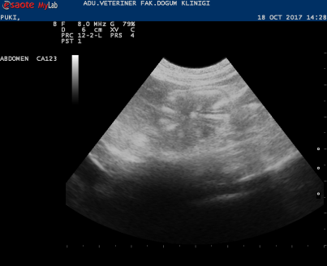 | 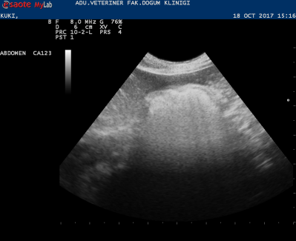
Grup 3 | Grup 4
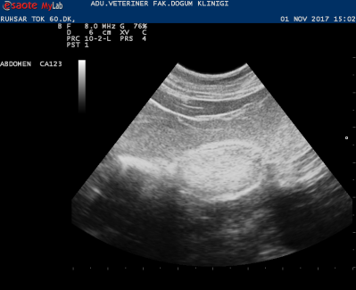 | 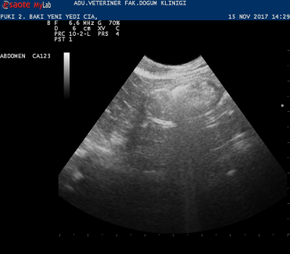
Grup 1 de midenin rugal kıvrımlarının izlenebildiği; Grup 2, 3 ve 4 te ise rugal kıvrımların kaybolduğu ve besin maddesinin ekojenite artışına neden olduğu görülmüştür.

Resim 1. Her grup için midenin aç ve postprandiyal 0. dk görüntüleri

Ancak grup 4 te tüm zamanlarda grup 3 te ise 30 ve 60. dakikalarda çoğu hayvanda total görüntü alınmıştır. Mide lümeni açken genellikle anekoik görüntü vermiştir. Besleme yapıldıktan sonra tüm gruplarda ekojenite belirgin şekilde artmış, Grup 2 ve 3 te tüm görüntüleme süresi boyunca hiperekojen kalmış, grup 4 te ise çoğu olguda ilk etapta hiperekoik parlamalar içeren heterojen hipokoik bir görüntü verirken 60. dk’da görüntü homojen hiperekoik hale gelmiştir. Mide duvarı başlangıçta tüm gruplarda az miktarda hiperekojen parlama gösterirken, gıda alımının üzerindan zaman geçtikçe hiperekojen odak miktarı artmıştır. Bununla birlikte 4. grupta 60. dakikada tekrar azalmıştır (Resim 2).

 | 30. Dakika | 60. Dakika
Grup 2 | 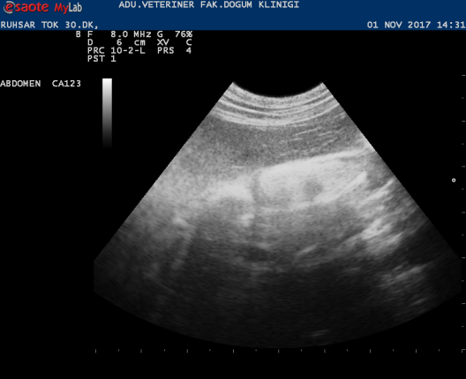 | 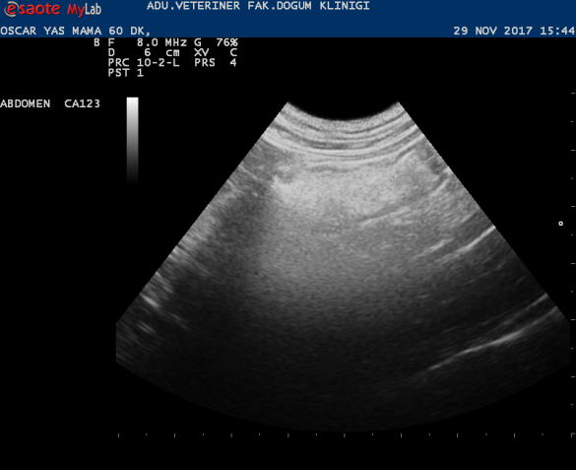
Grup 3 | 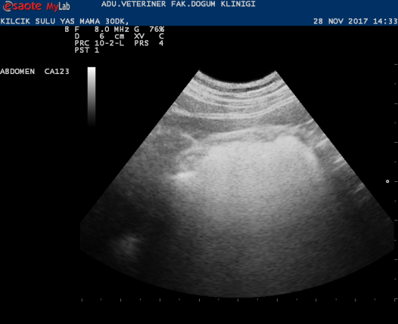 | 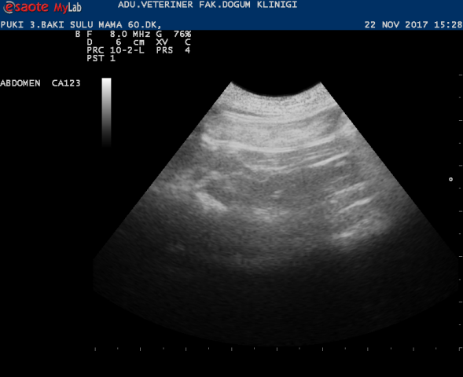
Grup 4 | 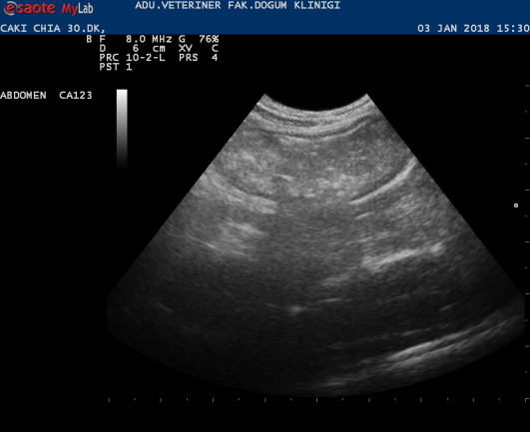 | 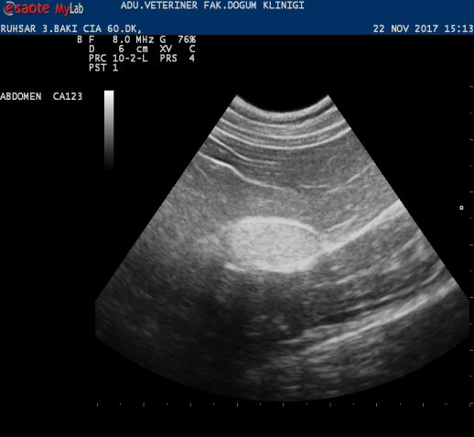
Grup 2 ve 3 te besin maddesinin tüm zamanlarda hiperekoik görünüme; Grup 4 te ise 30. dk da hipoekoik, 60. dk da hiperekoik görünüme sebep olduğu görülmüştür.

Resim 2. Grup 2, 3 ve 4 için midenin postprandiyal 30. ve 60. dk görüntüleri

Duedonum lümeni grup 1 ve 2 de genel olarak hipoekoik, grup 3 ve 4 te hiperekoik alanlar içeren heterojen hipoekoik şekilde gözlenmiştir (Resim 3). Postprandiyal 30. ve 60. dakikada ise grup 2 ve 3 te duedonum lümeni hiperekoik hale gelirken grup 4 te heterojen kalmıştır (Resim 4). Duedenal duvar grup 4 te tüm zamanlarda daha hiperekojen beneklenme içerirken grup 2 ve 3 daha fazla hiperekojen odak içermiştir.

Grup 1 | Grup 2
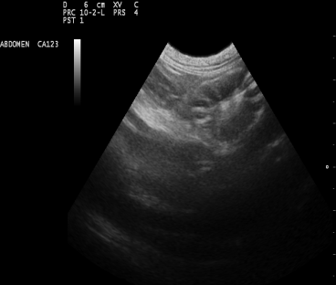 | 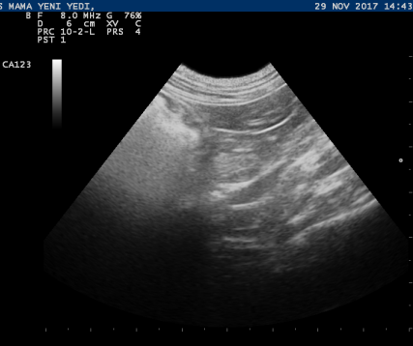
Grup 3 | Grup 4
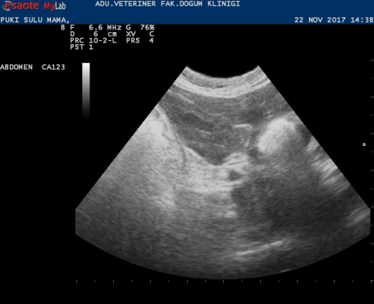 | 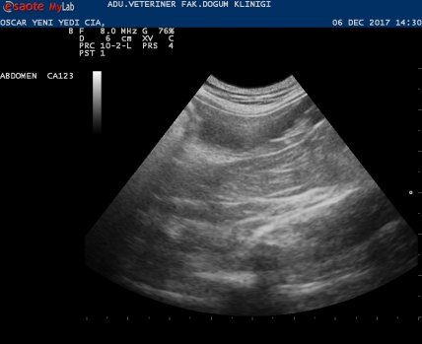
Grup 1 ve 2 de duedonum lümeni hipoekoik yapıda izlenmiş; Grup 3 ve 4 te ise hipoekoik görünümün içerisinde hiperekoik yansımalar dikkat çekmiştir.

Resim 3. Her grup için duedonumun aç ve postprandiyal 0. dk görüntüleri

Grup 2 | Grup 3 | Grup 4
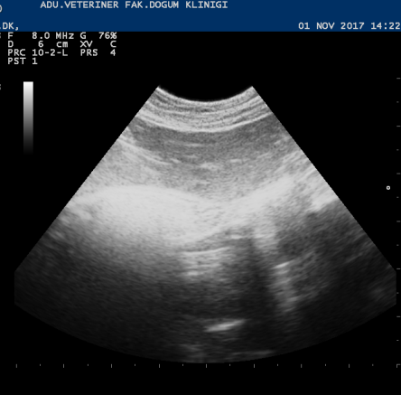 | 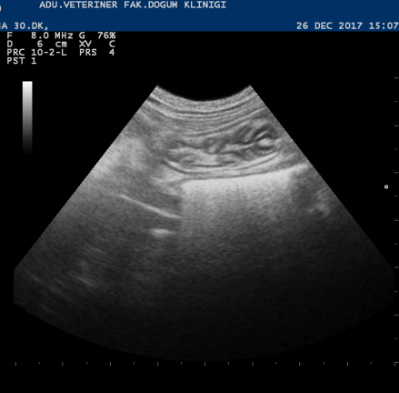 | 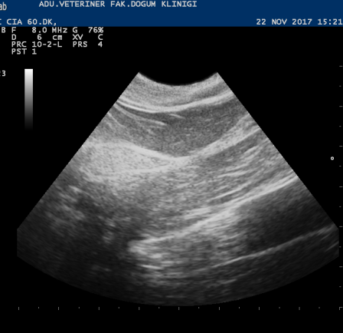
Grup 2 ve 3 te besleme sonrası duedonum lümeni hiperekoik görüntülenmiş olmasına rağmen; Grup 4 te heterojen hipoekoik görünüm elde edilmiştir.

Resim 4. Grup 2, 3 ve 4 için duedonumun postprandiyal 30. ve 60. dk görüntüleri
Jejenum lümeni açken ve diğer tüm gruplarda yeni besleme yapıldığında hipoekoik görüntülenmiştir (Resim 5). Ancak 30. ve 60. dakikalarda grup 2 de hiperekojen, grup 3 ve 4 te heterojen görüntülenmiştir (Resim 6). Lümendeki hiperekojenite 30. dakikada artış gösterirken 60. dakikada tekrar 0. dakika düzeyine inmiştir.

Grup 1 | Grup 2
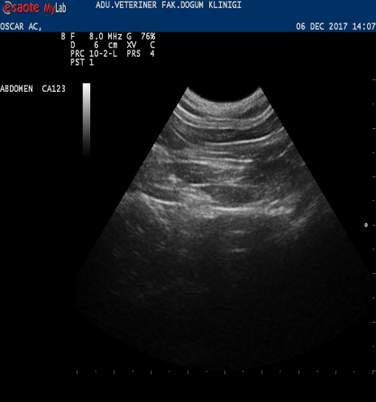 | 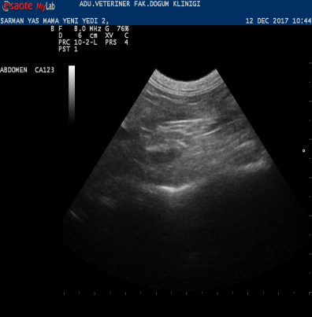
Grup 3 | Grup 4
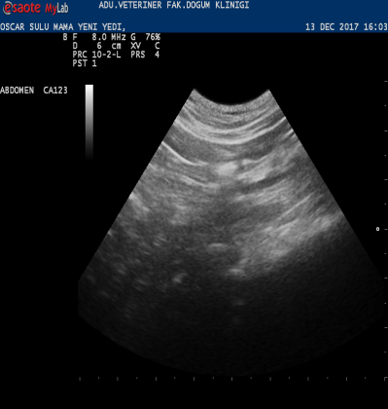 | 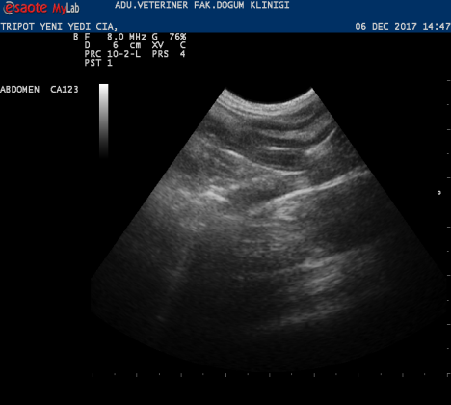
Grup 1, 2, 3 ve 4 te jejunum hipoekoik olarak görüntülenmiştir.

Resim 5. Her grup için jejenumun aç ve postprandiyal 0. dk görüntüleri

Grup 2 | Grup 3 | Grup 4
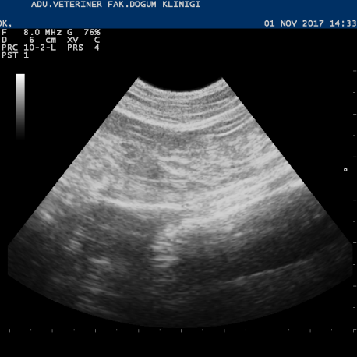 | 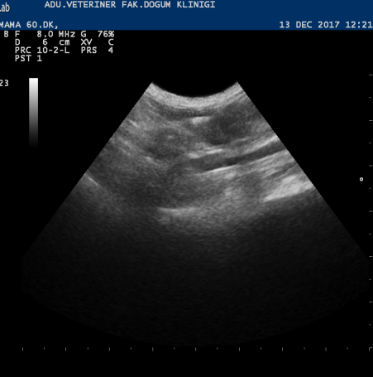 | 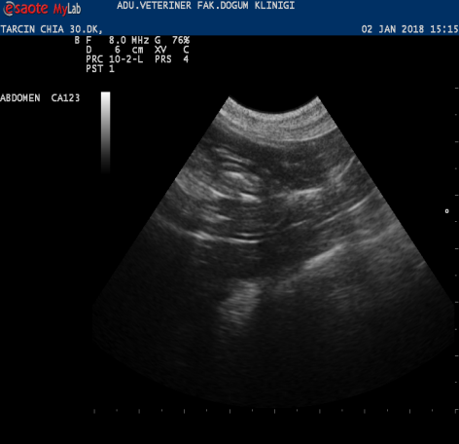
Grup 2 de jejunum besleme sonrasındaki 30. ve 60. dakikalarda hiperkoik olarak görüntülenmiş; Grup 3 ve 4 te ise heterojen görüntü elde edilmiştir.

Resim 6. Grup 2, 3 ve 4 için jejenumun postprandiyal 30. ve 60. dk görüntüleri
İleum açken hipoekoik görüntü verirken; yeni besleme yapıldığında grup 2 ve 3 te hiperekojen, grup 4 te heterojen görüntü vermiştir (Resim 7). Grup 2 ve 3 te 30. ve 60. dakikada heterojen; grup 4 te ise 30. dakikada hiperekojen, 60. dakikada heterojen görüntü vermiştir (Resim 8).

Grup 1 | Grup 2
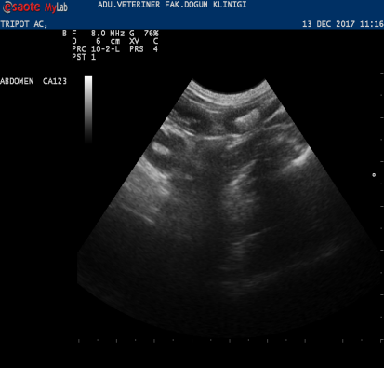 | 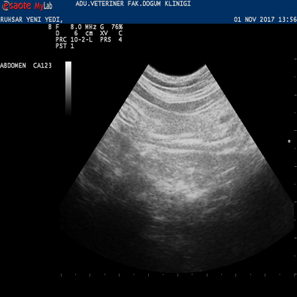
Grup 3 | Grup 4
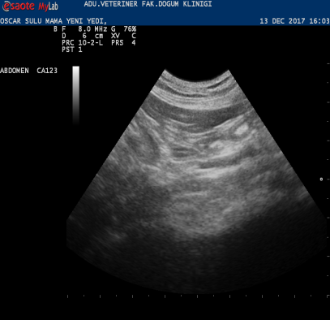 | 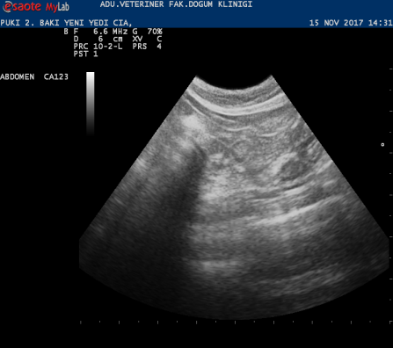
Grup 1 de ileum hipoekoik, Grup 2 ve 3 te hiperekoik, Grup 4 te ise heterojen olarak görüntülenmiştir.

Resim 7. Her grup için ileumun aç ve postprandiyal 0. dk görüntüleri
Xxxx

Grup 2 | Grup 3 | Grup 4
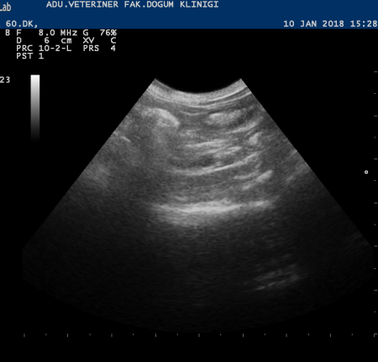 | 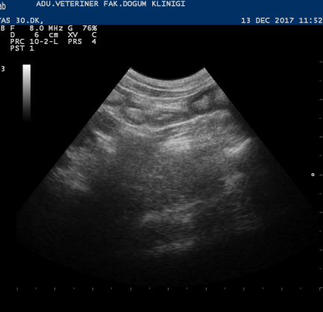 | 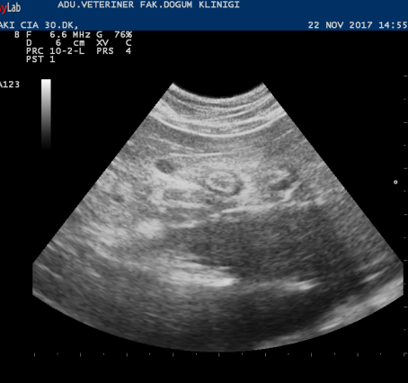
Grup 2 ve 3 te besleme sonrası 30. ve 60. dk da heterojen görüntü elde edilmiş; Grup 4 te ise 60. Dk da hiperkoik görüntü elde edilmiştir.

Resim 8. Grup 2, 3 ve 4 için ileumun postprandiyal 30. ve 60. dk görüntüleri

5. TARTIŞMA

Ultrasonografik muayene; doğru ve tam anamnez bilgileri, sistemik muayene bulguları ve patolojik verilerin düzgün bir şekilde değerlendirilmesinden sonra yapıldığında tanı için önemli bir yardımcı araçtır (Barr, 1995).
Gastrointestinal sistemin ultrasonografisi; sıklıkla akut abdominal ağrı, kusma, diyare, melena, bağırsak duvar kalınlaşmaları, bağırsaklarda varsa genişleyen kısımların belirlenmesi, palpe edilebilen kitle varlığı, mezenter omentum ve periton kitlelerinin araştırılması, kilo kaybı ve kan tablosunda gastrointestinal bir hastalığa işaret eden bulgulara rastlanması durumunda yapılır (Alkan, 1999; Agthe, 2009).
Ultrasonografi ve radyografi genellikle bir arada kullanılan diyagnostik araçlardır ancak ultrasonografik muayene her zaman herhangi bir kontrast madde uygulanmasından önce yapılmalıdır (Agthe, 2009). Çoğu kaynağa göre ideal olarak hastanın muayeneden 12 saat önce aç bırakılması önerilmektedir, buna rağmen hastanın ultrasonografik muayene öncesinde su almasında herhangi bir olumsuzluk saptanmadığı ; aksine incelemenin hemen öncesinde hastaya su içirilmesi, mide duvarının daha iyi değerlendirilmesini sağladığı için önerilmektedir (Spence, 1997; Alkan, 1999; Mattoon, 2009; Pennick ve Anjou, 2013). Hatta bazı kaynaklarda; insan ve hayvanlarda mide sondası uygulanarak, intraluminal gazın uzaklaştırılıp midenin su ile doldurulması bile önerilmektedir (Machi ve ark, 1986; Penninck ve ark, 1989). Çünkü gastrointestinal kanalın ultrasonografik muayenesinde en önemli dezavantaj; gastrointestinal lümende bulunan gazın muayeneyi olumsuz etkilemesidir (Agthe, 2009). Kanaldaki gaz, ultrasonografik görüntüleme sırasında; reverberasyon, kuyruklu yıldız ve akustik gölge gibi artefaktların sıklıkla oluşmasına neden olmaktadır (Burk ve Feeney, 1996; Alkan, 1999; Pennick ve Anjou, 2013).
Gastrointestinal yangı durumunda diffuz veya multifokal duvar kalınlaşmaları ve duvar katmanlarının belirginliğinin azalması ve mezenterik lenfadenopati gibi klinik bulgular görülmektedir. (Baez ve ark, 1999; Penninck, 2002; Penninck ve ark, 2003; Gaschen ve ark, 2008; Penninck, 2008). Özellikle yangısal barsak hastalığı bulunan kedilerde muskuler katmanın belirginliğinde artış olduğu ifade edilmektedir (Baez ve ark, 1999; Bettini ve ark, 2003; Diana ve ark, 2003). Bunlar gibi intestinal duvar infiltrasyonunun değerlendirildiği patolojik durumlarda rezidüel ingesta mukozal ekojeniteyi etkilemektedir (Lorrie Gaschen ve ark, 2016). Normalde patolojik olarak yangısal barsak hastalığı gibi durumlarda şekillenen çizgi ve beneklenmeler gıda içeriği ile de artefaktsal olarak oluşabilmektedir (Sutherland-Smith ve ark, 2007) ve gıdaya eklenen yağ gibi bazı katkı maddelerinin ise bu artefaktların oluşumunu azalttığı bildirilmektedir (Pollard ve ark, 2003). Çalışmamızda da; ses dalgalarının sıvı ve jel ortamlar içerisinde çok daha iyi yayılım göstermesi dikkate alınarak, ultrasonografik muayene öncesinde; su içerisinde bekletilerek etrafında jelöz katman oluşması sağlanan Chia tohumu (Salvia hispanica L.) içeren gıda alımının ultrasonografik muayeneye yapacağı etki araştırılmıştır.
Yapılan çalışmalarda; chia tohumlarının su içerisinde bekletildiğinde hacminin 27 katına kadar suyu absorbe ederek etrafında jelöz bir katman oluşturduğu görülmüştür (Muñoz ve ark, 2012). Ayrıca besleyici (Ayerza ve ark, 2011) ve terapötik özellikleri nedeniyle, insan ve hayvan beslenmesine yönelik bir çok çalışmada kullanılan bir gıda maddesidir (Ayerza ve ark, 2002; Peiretti ve Meineri, 2008; Ullah ve ark 2016). Veteriner hekimlikte kullanım avantajı olarak görülen diğer özellikleri; farkedilir bir tadı ve kokusu bulunmadığı için mama içerisine karıştırıldığında hayvanlar tarafından kolaylıkla tüketilmesidir (Ullah ve ark 2016). Çalışmada gıda seçimi yaparken genel olarak kedilerin kendi istekleriyle yemeyi tercih edebilecekleri ve bir yandan da partikül ebatları mümkün olduğunca küçük bir yaş mama tercih edilmiştir. Böylece zorla beslemeye gerek kalmaksızın klinik pratikte muayeneden hemen önce Chia tohumu ile karıştırılıp hayvana servis edilerek gastrointestinal sistem muayenesini kolaylaştırmak amaçlanmıştır.
Probların frekansları ultrasonografik muayenede görüntü elde edilmesi açısından önemlidir. Yüksek frekanslı problarla yapılan incelemelerde, ultrason dalgalarının emilimi artar ve penetrasyonu azalır. Bu sebeple küçük hayvanların ultrasonografik muayenelerinde kullanılan problar genellikle 3-7 mhz lik problardır (Alkan, 1999). Gastrointestinal sistemin muayenesi sırasında yüzlek organlar için daha yüksek frekanslı problar (7,5-10 MHz) kullanılarak maksimum çözünürlükte görüntüler elde edilmesi sağlanmalıdır (Agthe, 2009). Abdomenin daha derin bölgeleri için ise 5 MHz prob ile görüntü almak yeterli olabilir (Agthe, 2009).
Başlıca; lineer, sektör ve mikrokonveks olmak üzere üç çeşit prob vardır. (Barr, 1995; Burk ve Feeney, 1996; Spence, 1997; Alkan, 1999; Kahraman, 2013). Veteriner hekimlikte; gastrointestinal sistemin ultrasonografik muayenesinde çoğunlukla mikrokonveks problar tercih edilmekte ve küçük bir temas yüzeyinden geniş bir görüntü elde edilmesi sağlanmaktadır (Spence, 1997; Alkan, 1999; Uludağ, 2006; Thowarth, 2009; Pennick ve Anjou, 2013). Ayrıca mikrokonveks problar; kedilerde, cardia ve pilorisin görüntülenmesi için özellikle tercih edilmektedir. Şayet lineer prob kullanılırsa; cardianın görüntülenebilme olasılığı yaklaşık %70 tir (Laurent ve ark, 2012). Tanısal ultrasonografik görüntünün temelini oluşturan B-Mod görüntüleme yöntemi; hem beşeri ve hem de veteriner hekimlikte; özellikle abdominal organların muayenesi amacıyla sıklıkla kullanılan görüntüleme yöntemidir (Şındak ve Selçukbiricik, 2006; Khalilov, 2008; Kahraman, 2013).
Çalışmamızda 5-8 MHz’lik multifrekans mikrokonveks prob kullanılarak görüntüler alınmıştır. Görüntüleme esnasında sadece 8.0 MHz frekans aralığı kullanılmış ve kedilerin tamamında istenilen derinliğe ulaşan görüntüler elde edilmiştir. Görüntüleme B-Mod görüntüleme yöntemi ile yapılmış ve bu görüntüler dijital ortamda kaydedilerek değerlendirilmiştir.
Gatrointestinal sistemin ultrasonografik muayenesinde yaklaşım ve teknikler değişkenlik gösterebilmektedir (Larson ve Billler, 2009). Görüntülemede daha uygun bir akustik elde etmek için muayene; ayakta, sırtüstü, sağa veya sola yatar pozisyonda gerçekleştirilebilir. Sol lateral pozisyonda yatan hastada fundus, sağ lateral pozisyonda yatan hastada pylorus ve duedonum daha iyi görüntülenir. Hastanın ayakta olduğu pozisyonda ise pylorusun ventral kısmı ve midenin gövde kısmının muayenesi daha rahat gerçekleştirilebilmektedir (Pennick ve Anjou, 2013). Bununla birlikte, dorsal yatış pozisyonunda görüntü almak gastrointestinal sistemin hemen hemen her yerinin görüntülenmesine imkan verir. Ancak gaz ve sıvı dağılımını değiştirmek için sağ veya sol yatış pozisyonu da gerekebilir (Larson ve Biller, 2009). Çalışmamızda; amacın beslenme çeşitliliğinde mide ve tüm ince barsakların bir arada değerlendirilmesi amaçlandığından tüm muayeneler sırt üstü yatar pozisyonda gerçekleştirilmiştir ve hedeflenen dokuların görüntülerinin elde edilmesinde bir problem yaşanmamıştır.
Gastrointestinal kanalın ultrasonografik görüntülemesi sırasında sıkça karşılaşılan gaz nedeniyle; reverberasyon, kuyruklu yıldız ve akustik gölge gibi artefaktlar sıklıkla görülmektedir (Burk ve Feeney, 1996; Alkan, 1999; Agthe, 2009; Pennick ve Anjou, 2013). Çalışmamızda mide boşken artefakt görülmemiş olmasına rağmen; bağırsaklarda olası gaz nedeniyle akustik gölge artefaktı görülmüştür. Beslemelerden sonra ise; midede en çok reverberasyon artefaktı, bağırsaklarda ise reverberasyon ve akustik gölge artefaktı gözlenmiştir.
Mide ve intestinal segmentler ultrasonografik olarak uzun ve kısa eksenleri boyunca muayene edilmeli; bu sırada duvar katmanları, lümen içeriği, duvar kalınlığı, simetri ve motiliteleri kontrol edilmelidir (Agthe, 2009). Bu çalışmada lümen içeriği, duvar ekojenitesi, midenin total görünümü, mide rugal kıvrımlar ve motilite değerlendirilmiştir.
Duvar katmanlarını, seroza, muskuler kat ve mukoza olarak, ayrı ayrı görüntüleyebilmek için mutlaka yüksek çözünürlüklü cihazlar kullanılmalıdır. Hastaya bağlı faktörler ve ekipmana bağlı olarak görüntü kalitesinin kötü olduğu durumlarda bu katmanları ayırt etmek oldukça zordur (Agthe, 2009). Mevcut çalışmada elde edilen görüntülerde her zaman duvar katmanlarını ayrı ayrı görüntülemek mümkün olmamıştır ve bu nedenle bu parametre değerlendirilmemiştir.
Luminal içerik; gaz, sıvı veya ingestadan oluşabilir. Bu farklı içerikler farklı görünümlere sahiptirler (Agthe, 2009). Teorik olarak gaz veya gıda bulunan segmentin yalnızca proba yakın olan duvarını görüntülemek mümkündür (Agthe, 2009). Bu çalışmada da bu görüşü destekler şekilde hayvanlarda normal gıda ile besleme yapıldığında, midenin görüntüsü hiçbir zaman noktasında total olarak alınamamıştır. Ayrıca, kedilerde midede herhangi bir içerik yoksa ultrasonografik görüntüsü tipik olarak kıvrımlı, araba tekerleği biçimindedir (Agthe, 2009). Rugal kıvrımlar çok belirgindir (Agthe, 2009). Mevcut çalışmada da açken tüm hayvanlarda mide; rugal kıvrımları ile birlikte total olarak görüntü alanına girmiştir. Ayrıca yaş mamaya chia tohumu ilavesi yapılan grupta tüm zamanlarda, su ilavesi yapılan grupta ise 30 ve 60. dakikalarda çoğu hayvanda total görüntü alınmıştır. İncebağırsaklar ise tüm gruplarda total olarak görüntülenebilmiştir. Sağlıklı mide duvarının kalınlığı midenin doluluk derecesine göre değişmektedir. Bununla birlikte mide tamamen boş olduğunda normalden çok daha kalın görünebilir (Agthe, 2009). Fakat bunun aksi şekilde, mide genişlemesinin rugal kıvrımlar veya interrugal bölgenin kalınlığında önemli bir değişikliğe yol açmadığını savunan çalışmalar da mevcuttur (Newell ve ark, 1999). Bu çalışmada mide duvar kalınlıkları ölçülmemiştir ancak midenin tamamen boş olmasının mide duvarının daha kalın görüntü vermesine yol açtığı gözlenmiştir. Ayrıca mide duvarı başlangıçta tüm gruplarda az sayıda ekojen alan içeren bir görünüm verirken, gıda alımının üzerinden zaman geçtikçe ekojenite miktarı artmıştır. Bununla birlikte 4. grupta 60. dakikada tekrar azalmıştır.
Kedi ve köpeklerde duedonum descendens ve distal ileum genellikle hep aynı bölgede izlenebilir ancak diğer ince barsak segmentleri abdomen içine dağılmış vaziyettedir (Agthe, 2009). Kedilerde duedonum orta hatta yakındır ve düz bir seyir izler (Agthe, 2009, Larson ve Biller, 2009). Çalışmamızda açken duedonum sırt üstü yatar yatış posizyonunda midenin distalinde longutidinal görünümde izlenebilmiştir. Hastanın beslenme durumu duedonumun pozisyonunu etkilememiştir. Bunun dışında alınan gıdanın türüne göre hem farklı zamanlarda hemde farklı düzeylerde duedonumun duvar ekojenitesi etkilenmiştir. Duedonum lümeni grup 1 ve 2 de genel olarak hipoekoik, grup 3 ve 4 te hiperekoik parlamalar içeren heterojen hipoekoik şekilde gözlenmiştir. Grup 2 ve 3’te 30. ve 60. dakikada ise duedonum lümeni hiperekoik hale gelirken grup 4 te heterojen kalmıştır. Duedonal duvar ise grup 4 te tüm zamanlarda daha az ekojenite gösterirken grup 2 ve 3 te daha hiperekojen olarak izlenmiştir. Köpeklerde beslemeden 60 dakika sonra meydana gelen ekojenite artışının fiyolojik lakteal dilatasyondan kaynaklandığı belirtilmiştir (Lorrie Gaschen ve ark, 2016). Bu çalışmada da zamanla değişen ekojenitenin mukozal absorbsiyon ve lakteal dilatasyon kaynaklı olduğu düşünülmüştür. Bu şekliyle değerlendirildiğinde gıdaya Chia tohumu ilavesinin hem absorbsiyon hem de geçiş süresini kısaltmış olabileceği öne sürülebilir.
Terminal ileum, hasta sağ lateral yatış pozisyonundayken, sağ dorsal kadranda ileosecocolic kavşağa yakın, kostal kemerin hafif kaudalinde belirlenebilir (Agthe, 2009). Kedilerde ilio-colic birleşme noktası genellikle her zaman görüntülenir (Larson ve Biller, 2009). Sağ böbreğin hemen medialinde kolik lenf yumrusuna bitişiktir ve enine kesitinde vagon tekerleğine benzer biçimde görüntülenir (Larson ve Biller, 2009). Bu bölge klinik olarak; görünümünde azalma, lenfodenopati, sekal duvar kalınlığı ve hiperekoik yağ varlığı açısından incelenmelidir (Olivier ve ark, 2010). Çalışmamızda açken ileum sırt üstü yatar posizyonda genellikle transversal kesitte spesifik vagon tekerleği şeklinde izlenebilmiştir. Hastanın beslenme durumu ileumun pozisyonunu etkilememiştir. Bunların dışında ileum açken hipoekoik görüntü verirken; yeni besleme yapıldığında grup 2 ve 3 te hiperekojen, grup 4 te heterojen görüntü vermiştir. Grup 2 ve 3 te 30. ve 60. dakikada heterojen; grup 4 te ise 30. dakikada hiperekojen, 60. dakikada heterojen görüntü vermiştir. Yine elde edilen verilerin, gıdaya yapılan Chia tohumu ilavesine bağlı olarak hem absorbsiyon hem de geçiş süresini değiştirmesinden kaynaklandığı düşünülmüştür. Bir çalışmada; yaş ve kuru mama karışımı ile beslenen kedilerin ileum segmentinin, sadece kuru mamayla beslenen kedilere kıyasla önemli şekilde daha kalın mukoza tabakasına sahip oldukları gözlenmiştir (Matthew ve ark, 2014).
Normal ince bağırsak halkaları belirgin bir tabakalanmaya sahiptir. Uzun ekseninde paralel katmanlar olarak enine kesitte ise kahve çekirdeğine benzer şekilde katmanlar görülür (Agthe, 2009). Çalışmamızda her zaman duvar katmanlarını ayrı ayrı görüntülemek mümkün olmamıştır ve bu nedenle bu parametre değerlendirilmemiştir.
Jejunal barsak boğumları abdomenin her yerinde bulunur. Tamamını incelemek için orta abdomenin tamamını dikkatli bir şekilde taramak gerekir (Larson ve Biller, 2009). Jejenum lümeni açken ve diğer tüm gruplarda yeni besleme yapıldığında hipoekoik görüntülenmiştir. Ancak 30. ve 60. dakikalarda grup 2 de hiperekojen, grup 3 ve 4 te heterojen görüntülenmiştir. Lümendeki hiperekojen odaklar 30. dakikada artış gösterirken 60. dakikada tekrar 0. dakika düzeyine inmiştir.
Mevcut çalışmada da içeriğinin yaş mamaya su/chia tohumu ilave edilen grupta daha hızlı ilerlediği besleme yapıldıktan hemen sonra alınan görüntülerde duedonumda, jejenum ve ileumda 30 ve 60. dakikalarda izlenmiştir. Normal oranda ve yüksek miktarda yağ içeren iki diyet ile yapılan beslemenin intestinal ekojeniteyi değiştirdiği belirtirmiştir. Her iki diyet de ekojeniteyi postprandial 60. dakikada arttırmış ancak yüksek yağ içeriği duedonumda ingesyondan hemen sonra ekojenite artışına neden olmuştur. Her iki gıda için de postprandial 60. dakikadaki artışın fizyolojik lakteal dilatasyondan kaynaklandığı düşünülmüştür. Ancak gıda alımından hemen sonra oluşan ekojenite artışının mukozal absorbsiyon ve lakteal dilatasyon kaynaklı olamayacağı ve gıdanın yağ içeriğine bağlı olduğu düşünülmüştür (Lorrie Gaschen ve ark, 2016). Sadece yaş mama ile besleme bulunduğu segmentte hiperekojen parlamalara sebep olarak intestinal duvarın değerlendirilmesini güçleştirirken su ve chia tohumu ilave edilen gruplarda görüntü daha heterojen olarak izlenmiş ve intestinal kanal duvarlarının ayrımı daha kolay yapılmıştır.

6. SONUÇ VE ÖNERİLER

Kedilerde gıdaya chia tohumu (Salvia hispanica L.) ilavesinin gastrointestinal sistemin ultrasonografik ekojenitesi üzerine etkisi isimli çalışma sonunda elde edilen bulgular değerlendirilerek ve aşağıdaki sonuçlar elde edilmiştir.
- Kokusuz, tatsız ve renksiz olması sebebiyle Chia tohumuun, herhangi bir zorlama gerektirmeden gıdaya ilave edilerek kediler tarafından tüketilmesinin sağlanabileceği;
- Midenin rugal kıvrımlarının görüntülenmek istendiği durumlarda muayenenin açken yapılması, ancak mide duvarının, özellikle de kalınlık açısından, doğru değerlendirilmesinin gıda alımından sonra daha sağlıklı olacağı;
- Besleme yapıldığında sindirim kanalının içeriğinin ekojeniteyi etkilediği, Chia tohumu ilavesiyle beslemeye rağmen midenin total görünümün elde edilebileceği;
- İnce barsaklarda sindirim kanalı içeriğinin ekojeniteyi etkilediği ve Chia tohumu ilavesinde atefakt yoğunluğunun azaldığı;
- Chia tohumu ilave edilerek yapılacak ultrasonografik muayenenin açken yapılan muayenenin akabinde tamamlayıcı bir yöntem olarak kullanılabileceği;
kanısına varılmıştır.

KAYNAKLAR

Agthe P. Ultrasonography Of The Gastrointestinal Tract And Associated Organs İn Dogs And Cats, Companion Animal Practice 2009, 31(4), 182–188.
Alkan Z. Veteriner Radyoloji, Ankara, 1999, 76-166.
Andersen BB, Busk H, Jensen NE. Provisional Results Of Danscanner Ultrasonic Measurement On Sheep, Pigs And Cattle. SFK Publication, Slagteriernes Faellesindkobs forening, Denmark, 1977, 4.
Anonymous Methods Of Monitoring Ultrasonic Scanning Equipment. Hospital Physicists Association Ultrasonics And Acoustics Topic Group 1976, 43 .
Arıcan M. Veteriner Genel Radyoloji Ve Kedi, Köpek İçin Tanısal Radyografi Atlası, Cilt 1, Konya, 2011, 75-198.
Ayerza R, Coates W, Lauria M. Chia Seed (Salvia Hispanica L.) As An Omega-3 Fatty Acid Source For Broilers: İnfluence On Fatty Acid Composition, Cholesterol And Fat Content Of White And Dark Meats, Growth Performance, And Sensory Characteristics. Poultry Science, 2002, 81(6), 826-837.
Ayerza R, Coates W. Protein Content, Oil Content And Fatty Acid Profiles As Potential Criteria To Determine The Origin Of Commercially Grown Chia (Salvia Hispanica L.). Industrial Crops And Products 2011, 34(2), 1366–1371.
Baez JL, Hendrick MJ, Walker LM. Radiographic, Ultrasonographic, And Endoscopic Findings İn Cats With İnflammatory Bowel Disease Of The Stomach And Small İntestine: 33 Cases (1990–1997). Journal Of The America Veterinary Medical Association 1999, 215(3), 349–54.
Barr F. Diagnostic Ultrasound In The Dog And Cat, Oxford, United Kingdom, 1995, 124-152.
Bettini G, Muracchini M, Della Salda L, Preziosi R, Morini M, Guglielmini C, Sanguinetti V, Marcato P.S. Hypertrophy of İntestinal Smooth Muscle in Cats. Ressearch In Veterinary Science 2003, 75, 43–53.
Bonagura J. Abdominal Ultrasound İn Dogs And Cats, http://www.petplace.com, (20.11. 2005).
Borneo R, Aguirre A, León AE. Chia (Salvia Hispanica L) Gel Can Be Used As Egg Or Oil Replacer İn Cake Formulations. Journal Of The American Dietetic Association 2010, 110(6), 946-949.
Boztok Özgermen B, Şen Y, Ünal E, Bumin A, Sönmez G. Köpeklerde Mide Hastalıklarının Klinik, Radyografik Ve Ultrasonografik Olarak Değerlendirilmesi, Veteriner Hekimler Derneği Dergisi, 2016, 87(2), 44-57.
Burk RL, Feeney DA. Small Animal Radiology And Ultrasound. A Diagnostic Atlas And Text 3rd Edition, Sounders, Philadelphia, 2003, 6(1), ii-iii.
Cartee RE, Hudson JA, Bordner F. Ultrasonography. The Veterinary Clinics North America: Small Animal Practice 1993, 23(2), 345–377.
Diana A, Pietra M, Gugliemini C, Boari A, Bettini G, Cipone M. Ultrasonographic And Pathologic Features Of Intestinal Smooth Muscle Hypertrophy In Four Cats. Veterinary Radiology Ultrasound 2003, 44(5), 566-99.
Dursun N. Veteriner Anatomi II (8. Baskı), Medisan Yayınevi, Ankara, 1994, 56-75.
Fernandes SS, Salas-Mellado ML. Addition Of Chia Seed Mucilage For Reduction Of Fat Content İn Bread And Cakes. Food Chemistry, 2017, 227, 237-244.
Gaschen L, Granger LA, Oubre O, Shannon D, Kearney M, Gaschen F. The Effects Of Food İntake And İts Fat Composition On İntestinal Echogenicity İn Healthy Dogs. Veterinary Radiology & Ultrasound, 2016, 57(5), 546-550.
Gaschen L, Kircher P, Stüssi A, Allenspach K, Gaschen F, Doherr M, Gröne A. Comparison Of Ultrasonographic Findings With Clinical Activity İndex (CIBDAI) And Diagnosis İn Dogs With Chronic Enteropathies. Veterinary Radiology Ultrasound 2008, 49, 56–64.
Gaschen L. Ultrasonography Of Small Intestinal Inflammatory And Neoplastic Diseases İn Dogs And Cats. Veterinary Clinics of North America: Small Animal Practice 2011, 41(2), 329–344.
Kahraman EY, Köpeklerde İntraabdominal Lezyonların Ultrasonografik Değerlendirilmesi, Yüksek Lisans Tezi, Adnan Menderes Üniversitesi Sağlık Bilimleri Enstitüsü Veteriner Fakültesi , Aydın 2013, 81.
Keally K, McAllister H, Graham JP. Diagnostic Radiology And Ultrasonography Of The Dog And Cat, Philadelphia, Fifth Edition, Saunders Company, 2006, 10, 94-110.
Khalilov S. Kedi Ve Köpeklerde İntra-Abdominal Kitlesel Lezyonların Radyografik, Ultrasonografik Ve Laparoskopik Değerlendirilmesi, Doktora Tezi, Ankara Üniversitesi Sağlık Bilimleri Enstitüsü, Ankara, 2008, 28-30.
Kocatürk U. Açıklamalı Tıp Terimleri Sözlüğü(10. Baskı), Nobel Tıp Kitabevi, Ankara, 2005, 912.
Koenhemsi L, İskefli O, Dokuzeylül B, Gönül R, Or E, Uysal A. Bir Köpekte Yabancı Cisme Bağlı Akut Mide Dilatasyonu Teşhisinde Radyolojik Ve Ultrasonografik İnceleme. Yüzüncü Yıl Üniversitesi Veteriner Fakültesi Dergisi 2011, 22 (3), 185 - 187 .
Laurent C, Delphine R, Laure G, Patrick B, Ultrasonographıc Characterızatıon Of The Feline Cardia And Pylorus In 34 Healthy Cats And Three Abnormal Cats. Veterinary Radiology & Ultrasound 2012, 53, 342-346.
Lorrie G, L. Abbigail Granger, Olivia O, Dylan S, Michael K, Frederic G. The Effects Of Food Intake And Its Fat Composition On Intestinal Echogenicity In Healthy Dogs. American College Of Veterinary Radiology & Ultrasound 2016, 57(5), 546-550.
Nautrup CP, Tobias R, Cartee RE. Abdominal And Pelvic Cavity In: An Atlas And Textbook Of Diagnostic Ultrasonography Of The Dog And Cat. Manson Publishing, London, 2000, 244-251.
Machi J, Takeda J, Sigel B, Kakegawa T. Normal Stomach Wall And Gastric Cancer: Evaluation With High-Resolution Operative Ultrasound. Radiology, 1986, 159(1), 85-87.
Mannion P. Diagnostic Ultrasound In Small Animal Practice. Blackwell Science, Oxford, 2006, 38, 81.
Marcinek K, Krejpcio Z. Chia Seeds: (Salvia Hispanica): Health Promoting Properties And Therapeutic Applications-A Review. Rocz Panstw Zakl Hig 2017, 68(2), 123-129.
Larson MM, Biller DS. Ultrasound Of The Gastrointestinal Tract. Veterinary Clinics Of North America: Small Animal Practice 2009, 39(4), 747-759.
Matthew DW, Leonel L, Clifford RB, Jorge AH. Ultrasonographic Evaluation Of Relative Gastrointestinal Layer Thickness In Cats Without Clinical Evidence Of Gastrointestinal Tract Disease. Journal Of Feline Medicine And Surgery 2014, 16(2), 118– 124.
Mattoon JS. Making The Most Of Abdominal Ultrasound. Southern European Veterinary Conference & Congreso Nacional AVEPA. 2-4 October 2009, Barcelona.
Moreira R, Chenlo F, Prieto DM, Torres MD. Water Adsorption Isotherms Of Chia (Salvia Hispanica L.) Seeds. Food Bioprocess Technology 2010, 5(3), 1077-1082.
Muñoz LA, Cobos A, Diaz O, Aguilera JM. Chia Seeds: Microstructure, Mucilage Extraction And Hydration. Journal Of Food Engineering. 2012, 108(1), 216-224.
Nautrup PC, Tobias R. Atlas And Textbook Of Diagnostic Ultrasonography Of The Dog And Cat. Manson, London, 2002, 216-220.
Nylond TG, Mattoon JS, Wisner ER. Ultrasonography Of The Urinary Tract And Adrenal Glands. In Veterinary Diagnostic. Philadelphia ,WB Saunders Company , 1995, 95-124.
Olivier T, Natalee H, Dominique Gp, Cynthia Rw. Ultrasonographic Characterization Of Feline Ileocecocolic Abnormalities. This Study Was Presented At The 16th Annual EVDI Conference, 23–20 July 2010, Giessen.
Peiretti PG, Meineri G. Effects On Growth Performance, Carcass Characteristics, And The Fat And Meat Fatty Acid Profile Of Rabbits Fed Diets With Chia (Salvia Hispanica L.) Seed Supplements. Meat Science 2008, 80(4), 1116-1121.
Penninck D, D’ Anjou M. Küçük Hayvan Ultrasonografi Atlası, SEYREK-İNTAŞ D. (Edt), Medipres Maatbacılık Ltd Şti, Malatya, 2013, 281-319.
Penninck D, Smyers B, Webster CRL, Rand W, Moore AS. Diagnostic Value Of Ultrasonography In Differentiating Enteritis From Intestinal Neoplasia In Dogs. Veterinary Radiology Ultrasound 2003, 44(5), 570–575.
Penninck DG, Nyland TG, Fisher PE, Kerr LY. Ultrasonography Of The Normal Canine Gastrointestinal Tract. Veterinary Radiology 1989, 30(6), 272-276.
Penninck DG. Small Animal Diagnostic Ultrasound 2nd Edition, Nyland TG. (Edt), Mattoon JS. (Edt), WB Saunders, Philadelphia, 2002, 207–230.
Penninck DG. Atlas Of Small Animal Ultrasonography, Penninck D.(Edt), D’Anjou MA. (Edt), Wiley-Blackwell Publishing, New Jersey, 2008, 281–318.
Pollard RE, Johnson EG, Pesavento PA, Baker TW, Cannon AB, Kass PH, Marks SL. Effects Of Corn Oil Administered Orally On Conspicuity Of Ultrasonographic Small Intestinal Lesions In Dogs With Lymphangiectasia. Veterinary Radiology & Ultrasound , 2013, 54(4), 390–397.
Sarı S. Ultrason Tarihi. http://www.serdarsari.com/sayfa/ultrason/ultrason_tarihi.html (09.12.2009).
Spence S. Neden Ultrason?. Veteriner Cerrahi Dergisi 1997, 2.Bölüm, 62-65.
Spence S. Uygulamada Ultrason Ses Uygulaması. Veteriner Cerrahi Dergisi 1997, 1. Bölüm, 59-61.
Stouffer JR, Wallentine MV, Wellington GH, Diekmann A Development And Application Of Ultrasonic Methods For Measuring Fat Thickness And Rib-Eye Area İn Cattle And Hogs. Journal of Animal Science 1961 , 20(4), 759-767.
Newell SM, Graham JP, Roberts GD, Ginn PE, Harrison JM. Sonography Of The Normal Feline Gastrointestinal Tract. Veterinary Radiology & Ultrasound 1999, 40(1), 40-43.
Sutherland-Smith J, Penninck DG, Keating JH, Webster CRL. Ultrasonographic Intestinal Hyperechoic Mucosal Striations In Dogs Are Associated With Lacteal Dilation. Veterinary Radiology & Ultrasound 2007, 48(1), 51–57.
Şındak N, Selçukbiricik H. Köpeklerde Karın İçi Organ Hastalıklarının Ultrasonografi İle Değerlendirilmesi. Yüzüncü Yıl Üniversitesi Veteriner Fakültesi Dergisi 2006, 17(1-2), 75-79.
Thorwarth W. General Ultrasound Imaging. http://www.radiologyinfo.org/en/info.cfm? Pg=Abdominus (06.12.2009).
Ullah R, Nadeem M, Khalique A, Imran M, Mehmood S, Javid A, Hussain J. Nutritional And Therapeutic Perspectives Of Chia (Salvia Hispanica L.) A Review. Journal Of Food Science And Technology 2016, 53(4), 1750-1758.
Uludağ F. Kedi Ve Köpeklerde Asitese Neden Olan Hastalıkların Radyografik Ve Ultrasonografik Değerlendirilmesi, Dönem Projesi, Ankara Üniversitesi Sağlık Bilimleri Enstitüsü, Ankara 2006, 56.
Valdivia-Lopez MA, Tecante A. Chia (Salvia Hispanica): A Review Of Native Mexican Seed And Its Nutritional And Functional Properties. Advances In Food And Nutrition Research, 2015, 75, 53-75.
Wells PNT Introduction To Imaging Technology. In: D. Lister Elsevier (Eds), Vivo Measurement Of Body Composition İn Meat Animals. London 1984 , 25-32.
Whittaker AD, Park B, Thane BR, Miller RK, Savell JW Principals Of Ultrasound And Measurement Of Intramuscular Fat. Journal Animal Science 1992 , 70(3), 942-952.
Yağcı BB, Kurtdede A. Pilorus Stenozu Oluşturulan Köpeklerde Klinik, Biyokimyasal, Ultrasonografik Ve Radyolojik Bulgular. Ankara Üniversitesi Veteriner Fakültesi Dergisi 2006, 53, 117-122.
Yardımcı M, Özbeyaz C. Canlı Hayvanlarda Karkas Değerlendirmede Ultrason Kullanımı. Lalahan Hayvancılık Araştırma Enstitüsü Dergisi 1999, 39(2), 69-82.

ÖZGEÇMİŞ

Soyadı, Adı : GÖKDEMİREL Burcu
Uyruk : T.C.
Doğum yeri ve tarihi : İstanbul, 18.04.1990
Telefon : 531 281 27 24
E-mail : brc_gkdmrl@hotmail.com

EĞİTİM
Derece | Kurum | Mezuniyet tarihi
Lisans | İstanbul Üniversitesi  Veteriner Fakültesi | 13.05.2016
Y. Lisans | Aydın Adnan Menderes Üniversitesi  Veteriner Fakültesi  Cerrahi Anabilim Dalı | Devam ediyor.

BURSLAR ve ÖDÜLLER
İŞ DENEYİMİ
Yıl | Yer/Kurum | Ünvan
2016-2017  2017-2018  2018 yılı  itibariyle | Panvet Veteriner Kliniği-İzmir  Atlantis Veteriner Kliniği-İzmir  Vet Time Veteriner Kliniği-İzmir | Veteriner Hekim  Veteriner Hekim  Kurucu ve Sorumlu Veteriner Hekim

AKADEMİK YAYINLAR
1. MAKALELER
2. PROJELER
Kedilerde Gıdaya Chia Tohumu (Salvia hispanica L.) İlavesinin Gastrointestinal Sistemin Ultrasonografik Ekojenitesi Üzerine Etkisi, Yardımcı Yürütücü.
3. BİLDİRİLER
A) Uluslarası Kongrelerde Yapılan Bildiriler
B) Ulusal Kongrelerde Yapılan Bildiriler

